
МИНИСТЕРСТВО НАУКИ И ВЫСШЕГО ОБРАЗОВАНИЯ РОССИЙСКОЙ ФЕДЕРАЦИИ
Федеральное государственное автономное образовательное учреждение высшего образования
«Дальневосточный федеральный университет»
(ДВФУ)
ИНСТИТУТ МАТЕМАТИКИ И КОМПЬЮТЕРНЫХ ТЕХНОЛОГИЙ
Департамент математического и компьютерного моделирования

Пелагеев Даниил Иванович

ВЫПУСКНАЯ КВАЛИФИКАЦИОННАЯ РАБОТА

Бакалаврская работа
вид ВКР

СЕГМЕНТАЦИЯ ОПУХОЛЕВЫХ ОБРАЗОВАНИЙ ЛЁГКИХ НА 2D КТ-ИЗОБРАЖЕНИЯХ МЕТОДАМИ ГЛУБОКОГО ОБУЧЕНИЯ

по направлению 01.03.02 «Прикладная математика и информатика»
профиль «Математические и компьютерные технологии»

В материалах данной выпускной  квалификационной работы не содержатся  сведения, составляющие государственную  тайну, и сведения, подлежащие экспортному  контролю  Уполномоченный по экспортному контролю  ______________ И. Л. Артемьева  подпись и. о. фамилия  «_____» ________________ 2026 г. | Автор работы __________________,  ^{подпись}  группа Б9122-01.03.02мкт  «_____» ________________ 2026 г.  Руководитель ВКР Ассистент  ^{должность, ученое звание}  ______________ К.С. Кузнецов  подпись и. о. фамилия  «______» ________________ 2026 г.
Назначен рецензент Ассистент
^{ученое звание}
Бадерик Павел Максимович
^{фамилия, имя, отчество}
Защищена в ГЭК с оценкой  __________________________________  Секретарь ГЭК  ___________ А.С. Кузьмин  подпись И.О. Фамилия  «_____» ________________ 2026 г. | «Допустить к защите»  Зав. кафедрой/ директор Департамента Директор Департамента математического и компьютерного моделирования  ^{ученая степень, ученое звание}  ______________ А. А. Сущенко  подпись и. о. фамилия  «_____» ________________ 2026 г.

Аннотация
Выпускная квалификационная работа посвящена автоматической сегментации опухолевых образований лёгких на 2D КТ-срезах методами глубокого обучения.
Актуальность исследования обусловлена распространённостью рака лёгкого, значимостью компьютерной томографии и трудоёмкостью ручной разметки изображений.
Цель работы – реализация и оценка методов сегментации опухолей лёгких.
Рассмотрены архитектуры U-Net, UNet++ и Attention U-Net. На данных Medical Segmentation Decathlon создан воспроизводимый пайплайн подготовки данных, распределённого обучения и оценки моделей. Использованы метрики Dice, Precision и Recall. Лучший результат показала U-Net: Dice 0,4180, Precision 0,5673, Recall 0,3309. UNet++ уступила предыдущей модели по Recall; Attention U-Net показала меньшую эффективность.
Ограничения: ограниченный объём разметки, 2D-постановка и недостаточная полнота выделения опухолевых областей.
Ключевые слова: компьютерная томография, рак лёгкого, сегментация изображений, глубокое обучение, U-Net, UNet++, Attention U-Net, медицинские изображения.
Оглавление
Введение 5
Глоссарий 9
1 Теоретические основы автоматической сегментации опухолевых образований лёгких на КТ-изображениях 10
1.1 Компьютерная томография лёгких как источник данных для автоматического анализа 10
1.2 Сегментация опухолевых образований как задача медицинского анализа изображений 13
1.3 Классические методы сегментации медицинских изображений 15
1.4 Методы глубокого обучения для сегментации медицинских изображений 18
1.5 Архитектуры нейронных сетей для сегментации опухолевых образований лёгких 21
1.6 Постановка задачи исследования 25
1.7 Выводы по главе 1 27
2 Практическая реализация метода сегментации и экспериментальное исследование 29
2.1 Характеристика используемого датасета 29
2.2 Предобработка данных и формирование выборок 32
2.3 Выбор архитектур и организация обучения моделей 36
2.4 Функции потерь, метрики оценки и общий пайплайн сегментации 40
2.5 Организация вычислительного эксперимента 45
2.6 Результаты экспериментов и сравнительный анализ моделей 49
2.7 Выводы по главе 2 52
Заключение 54
Список литературы 57
Приложение А. Сравнение моделей по метрикам 60
Приложение Б. Динамика критериев модели 61
Приложение В. Примеры сегментации 62

Введение
Рак лёгкого относится к числу наиболее распространённых и социально значимых онкологических заболеваний. По данным Международного агентства по изучению рака, он занимает одно из ведущих мест в мире как по числу новых случаев, так и по смертности среди злокачественных новообразований [1]. Высокая значимость заболевания обусловливает необходимость своевременного выявления патологического процесса, оценки его распространённости, выбора тактики лечения и последующего наблюдения за состоянием пациента.
Компьютерная томография, далее – КТ, является одним из основных методов диагностической визуализации при раке лёгкого. Она используется для выявления опухолевых образований, оценки их локализации, размеров, формы и взаимоотношения с окружающими анатомическими структурами [2, 3]. Послойное представление данных позволяет анализировать состояние лёгочной ткани, бронхов, сосудов, плевры и средостения, благодаря чему КТ применяется при диагностике, стадировании и динамическом наблюдении онкологических заболеваний органов грудной клетки [2].
Одной из задач анализа КТ-изображений является сегментация опухолевого образования, то есть выделение соответствующей патологической области. Полученная маска может использоваться для количественной оценки размеров и формы опухоли, анализа её распространения и сопоставления изменений во времени [4]. Поэтому точность определения границ образования непосредственно влияет на достоверность последующего количественного анализа.
Ручная сегментация требует значительных временных затрат и высокой квалификации специалиста, а её результат может зависеть от опыта конкретного эксперта [5, 6]. Ограниченная масштабируемость ручной разметки особенно проявляется при обработке больших массивов КТ-данных. Это обусловливает практическую потребность в разработке и оценке автоматизированных подходов к выделению опухолевых областей.
Автоматическая сегментация опухолей лёгких осложняется вариативностью патологических образований по размеру, форме, локализации и внутренней структуре, неоднозначностью их границ и сходством с прилежащими анатомическими структурами [3, 6]. Дополнительную сложность создаёт дисбаланс классов, поскольку опухоль обычно занимает малую часть КТ-среза по сравнению с фоном.
Современные методы сегментации медицинских изображений преимущественно основаны на применении глубокого обучения и свёрточных нейронных сетей [4]. Одной из базовых архитектур данного направления является U-Net [7]. Её развитием стали, в частности, Attention U-Net, использующая механизм внимания [8], и UNet++, применяющая вложенные пути объединения признаков кодера и декодера [9]. Архитектуры семейства U-Net широко используются в медицинской сегментации и представляют обоснованную основу для сравнительного эксперимента [10].
Несмотря на развитие нейросетевых методов, качество сегментации зависит от объёма и структуры размеченных данных, способа предобработки изображений, выбора функции потерь, архитектуры модели и процедуры оценки. Поэтому актуальной является сравнительная оценка нескольких архитектур при едином разбиении данных и одинаковых условиях обучения.
Цель работы – реализовать и экспериментально оценить методы автоматической сегментации опухолевых образований лёгких на 2D КТ-срезах с использованием архитектур глубокого обучения.
Для достижения поставленной цели необходимо решить следующие задачи:
- провести анализ предметной области и методов сегментации медицинских изображений;
- охарактеризовать используемый набор КТ-данных с экспертной разметкой;
- выполнить предобработку КТ-изображений и масок и сформировать обучающую, валидационную и тестовую выборки;
- реализовать воспроизводимый пайплайн обучения и оценки моделей сегментации;
- реализовать и обучить модели U-Net, UNet++ и Attention U-Net;
- определить функцию потерь и метрики количественной оценки качества сегментации;
- провести сравнительный вычислительный эксперимент и проанализировать его результаты;
- определить ограничения исследования и направления его дальнейшего развития.
Объектом исследования являются КТ-изображения лёгких с опухолевыми образованиями.
Предметом исследования являются методы автоматической бинарной сегментации опухолевых образований на 2D КТ-срезах с использованием архитектур глубокого обучения.
Гипотеза исследования состоит в том, что архитектурные модификации базовой U-Net, представленные моделями UNet++ и Attention U-Net, могут обеспечить более высокое качество сегментации опухолевых образований лёгких на 2D КТ-срезах по сравнению с классической U-Net.
В работе используются методы анализа научной литературы, обработки медицинских изображений, компьютерного зрения и глубокого обучения, а также методы вычислительного эксперимента и количественного анализа результатов сегментации.
Элементы научной новизны работы состоят в сравнительной экспериментальной оценке архитектур U-Net, UNet++ и Attention U-Net на едином наборе 2D КТ-срезов при одинаковой схеме подготовки данных, обучения и оценки. Это позволяет установить, обеспечивают ли рассматриваемые модификации преимущество над базовой U-Net в условиях выбранной постановки задачи.
Практическая значимость работы определяется реализацией воспроизводимого пайплайна подготовки данных, обучения и оценки моделей сегментации. Полученные результаты могут использоваться при дальнейших исследованиях методов автоматизированного анализа КТ-изображений и разработке инструментов предварительной разметки опухолевых областей [4, 6].
Выпускная квалификационная работа состоит из введения, двух глав, заключения, списка использованных источников и приложений.
В первой главе рассматриваются свойства КТ-изображений, особенности задачи сегментации опухолевых образований лёгких, классические и нейросетевые методы обработки медицинских изображений. Также обосновывается выбор исследуемых архитектур и формулируется постановка задачи.
Во второй главе описываются используемый набор данных, его предобработка, организация вычислительного эксперимента и параметры обучения моделей. Приводятся функция потерь и метрики оценки, результаты сравнения U-Net, UNet++ и Attention U-Net, а также анализ выявленных ограничений.

Глоссарий
КТ - компьютерная томография.
HU - единицы Хаунсфилда, единицы измерения рентгеновской плотности тканей на КТ-изображении.
DICOM - стандарт хранения, передачи и обработки медицинских изображений.
NIfTI - формат хранения многомерных медицинских изображений.
CNN - свёрточная нейронная сеть.
U-Net - архитектура свёрточной нейронной сети типа «кодировщик–декодировщик» для сегментации изображений.
DDP - Distributed Data Parallel, режим распределённого обучения модели на нескольких графических процессорах.
GPU - графический процессор.
Dice - коэффициент пространственного совпадения предсказанной и эталонной масок.
Precision - доля корректно предсказанных пикселей опухоли среди всех пикселей, отнесённых моделью к опухоли.
Recall - доля корректно найденных пикселей опухоли среди всех пикселей опухоли в эталонной маске.

1 Теоретические основы автоматической сегментации опухолевых образований лёгких на КТ-изображениях

1.1 Компьютерная томография лёгких как источник данных для автоматического анализа
Компьютерная томография (КТ) представляет собой рентгенологический метод медицинской визуализации, основанный на измерении ослабления рентгеновского излучения при его прохождении через ткани организма из множества положений вокруг исследуемой области [11, 12]. В отличие от проекционной рентгенографии, при которой анатомические структуры накладываются друг на друга, КТ позволяет формировать последовательность поперечных изображений и тем самым раздельно анализировать внутреннюю структуру органов и патологических образований [12].
В процессе сканирования рентгеновская трубка и система детекторов вращаются вокруг пациента внутри кольцевой части томографа, называемой гентри. Детекторы регистрируют излучение, прошедшее через ткани, а полученные измерения используются для реконструкции аксиальных изображений. При спиральной и мультиспиральной КТ вращение системы трубка–детекторы сопровождается поступательным перемещением стола, благодаря чему формируется объёмный набор данных, пригодный для построения аксиальных срезов, мультипланарных реконструкций и трёхмерных представлений [11, 12]. Общая схема формирования КТ-данных представлена на рисунке 1.
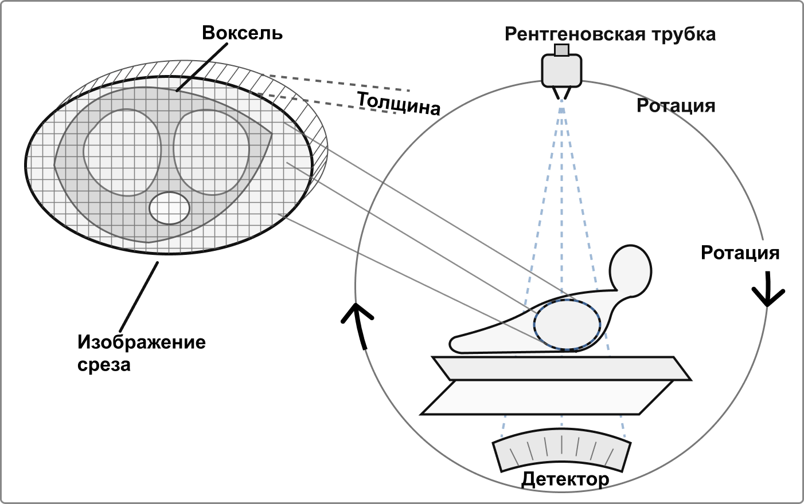
Рисунок 1 – Общая схема формирования КТ-изображения и представления среза в виде матрицы пикселей
С точки зрения цифровой обработки отдельный КТ-срез представляет собой матрицу пикселей. В объёмном наборе данных каждому пикселю соответствует воксель, размеры которого определяются пространственным разрешением изображения в аксиальной плоскости и толщиной среза вдоль оси (Z). Поэтому КТ-исследование может рассматриваться как последовательность двумерных изображений либо как единый трёхмерный массив данных.
Числовые значения элементов КТ-изображения выражаются в единицах Хаунсфилда (HU) и характеризуют относительное ослабление рентгеновского излучения различными тканями. Значение для воды принимается равным (0) HU, для воздуха оно близко к (-1000) HU, а плотные ткани и костные структуры характеризуются положительными значениями [11]. Представление тканей в единой количественной шкале является важным свойством КТ-данных, поскольку позволяет выполнять их алгоритмическую обработку, включая ограничение диапазона значений, нормализацию и последующую подачу изображений на вход нейронной сети.
Полный диапазон КТ-чисел существенно превышает число градаций серого, различимых на экране и визуально воспринимаемых человеком. Поэтому для анализа определённых тканей используется оконное преобразование, при котором выбирается ограниченный диапазон значений HU. Для лёгочной ткани применяются параметры окна, ориентированные на отрицательные значения КТ-чисел, поскольку значительную часть объёма лёгких занимает воздух [11]. В автоматическом анализе аналогичный принцип применяется на этапе предобработки: значения за пределами выбранного диапазона ограничиваются, после чего данные нормализуются. Конкретные параметры оконного преобразования, использованные в настоящей работе, приводятся в подразделе, посвящённом подготовке набора данных.
Качество КТ-данных определяется совокупностью параметров сканирования и реконструкции. К ним относятся пространственное разрешение, толщина среза, уровень шума, дозовые параметры и используемый алгоритм восстановления изображения. Толщина среза влияет на разрешение вдоль оси (Z) и выраженность эффекта частичного объёма. Тонкие срезы позволяют точнее отображать небольшие структуры и уменьшают смешивание разных тканей внутри одного вокселя, тогда как более толстые срезы обеспечивают меньшее разрешение по продольной оси [11, 12]. При этом связь толщины среза с уровнем шума зависит от характеристик протокола, дозы и алгоритма реконструкции, поэтому выбор параметров должен рассматриваться как компромисс между детализацией изображения и его качеством.
На автоматическую обработку также могут влиять артефакты, обусловленные движением пациента, эффектом частичного объёма, особенностями реконструкции или наличием плотных металлических объектов. Такие искажения изменяют распределение КТ-чисел и могут создавать ложные границы, не соответствующие реальным анатомическим структурам. Для их уменьшения применяются специализированные методы реконструкции и подавления артефактов [13, 14].
Использование КТ связано с воздействием ионизирующего излучения. Несмотря на сравнительно небольшую долю КТ среди всех рентгенодиагностических процедур, данный метод вносит существенный вклад в коллективную дозу медицинского облучения [15]. Поэтому выбор протокола исследования должен быть клинически обоснован и обеспечивать достаточное качество данных при минимально необходимой дозовой нагрузке. Для настоящего исследования используются уже сформированные обезличенные КТ-данные, поэтому вопросы выбора клинического протокола рассматриваются только как фактор, влияющий на характеристики исходных изображений.
Таким образом, КТ предоставляет структурированные количественные данные, представленные последовательностью пространственно согласованных срезов и значениями КТ-чисел. Эти свойства позволяют использовать КТ-изображения как входные данные для алгоритмов компьютерного зрения. Вместе с тем различия в пространственном разрешении, толщине среза, уровне шума и наличии артефактов могут влиять на качество автоматического выделения патологических областей и должны учитываться при подготовке данных и интерпретации результатов сегментации.

1.2 Сегментация опухолевых образований как задача медицинского анализа изображений
При анализе КТ-изображений лёгких оценивается не только наличие патологического образования, но и совокупность его морфологических и топографических характеристик. К ним относятся локализация, размеры, форма, контуры, внутренняя структура, наличие полостей распада и связь с бронхами, сосудами, плеврой, средостением и грудной стенкой [11, 2, 3]. Опухолевые образования могут существенно различаться по визуальным проявлениям: иметь центральное или периферическое расположение, солидную или субсолидную структуру, чёткие, неровные либо спикулированные контуры [2, 3]. Поэтому для количественного анализа необходимо не только обнаружить патологический очаг, но и определить его пространственные границы.
Сегментация медицинского изображения представляет собой выделение области интереса с отнесением элементов изображения к заданным классам. В задачах семантической сегментации это обычно реализуется как попиксельная классификация, при которой каждому пикселю сопоставляется метка определённого класса [4]. В настоящей работе рассматривается бинарная сегментация: пиксели опухолевого образования отделяются от остальных областей КТ-среза, относимых к фону. Результатом является маска, пространственно соответствующая исходному изображению.
Сегментацию следует отличать от обнаружения объекта. Обнаружение устанавливает наличие патологического образования и приблизительно определяет его положение, например с помощью ограничивающей рамки. Сегментация, напротив, требует восстановления формы и границ области на уровне отдельных пикселей. Это позволяет рассчитывать площадь, объём и геометрические характеристики опухоли, оценивать опухолевую нагрузку и сопоставлять изменения патологической области при динамическом наблюдении [6]. Ошибки в проведении границ непосредственно отражаются на результатах таких измерений.
Автоматическое выделение опухолевых образований лёгких осложняется их выраженной морфологической вариативностью. Опухоли различаются по размеру, форме, локализации, плотности и внутренней неоднородности, а также по характеру взаимодействия с окружающими тканями [2, 6]. Контуры патологической области могут быть неровными, спикулированными или слабо различимыми. При контакте с плеврой, сосудами, стенками бронхов, средостением либо участками уплотнения лёгочной ткани граница между опухолью и соседними структурами может становиться неоднозначной.
Такая неоднозначность затрудняет не только автоматическую, но и ручную сегментацию. Экспертные контуры могут различаться в зависимости от опыта специалиста, выбранных правил разметки и интерпретации переходной зоны между патологической и окружающей тканью [5, 6]. Следовательно, используемая при обучении маска является экспертным приближением к границе опухоли, а не абсолютно однозначным эталоном. Это необходимо учитывать при оценке результатов модели.
На сложность задачи также влияют рассмотренные ранее свойства КТ-данных. Шум, эффект частичного объёма, артефакты и различия в пространственном разрешении могут снижать выраженность границ патологической области. Особенно затруднено выделение небольших или слабоконтрастных образований, расположенных рядом со структурами со сходными КТ-числами. Таким образом, модель должна учитывать не только локальные значения интенсивности, но и пространственный контекст изображения.
Ещё одной особенностью является выраженный дисбаланс между целевой областью и фоном. Опухоль обычно занимает лишь небольшую долю КТ-среза, тогда как большая часть пикселей относится к фоновому классу. В результате модель может преимущественно учитывать фоновые области и недостаточно полно выделять патологический объект. Данная особенность учитывается далее при формировании обучающей выборки, выборе функции потерь и определении метрик оценки качества.
Таким образом, сегментация опухолевых образований лёгких представляет собой задачу точного попиксельного выделения патологической области, необходимого для последующего количественного анализа. Её сложность определяется вариативностью опухолей, неоднозначностью экспертных границ, сходством с соседними анатомическими структурами и дисбалансом классов. Указанные факторы обосновывают переход от методов, основанных на фиксированных правилах обработки изображений, к обучаемым моделям, способным извлекать признаки из экспертно размеченных данных.

1.3 Классические методы сегментации медицинских изображений
До широкого распространения глубокого обучения задачи сегментации медицинских изображений преимущественно решались с использованием методов цифровой обработки изображений. К ним относятся пороговая обработка, рост областей, алгоритм водораздела и активные контуры. Такие подходы отличаются интерпретируемостью, сравнительно невысокой вычислительной сложностью и не требуют формирования крупных обучающих выборок с экспертной разметкой [4]. Вместе с тем их результат обычно зависит от вручную задаваемых параметров и свойств конкретного изображения, что ограничивает устойчивость при работе с неоднородными клиническими данными.
Одним из наиболее простых подходов является пороговая сегментация, при которой пиксели распределяются между областями на основании значений интенсивности. Если интенсивность пикселя удовлетворяет заданному условию, он относится к целевому классу, в противном случае - к фону. В методе Оцу порог выбирается автоматически по гистограмме изображения путём максимизации межклассовой дисперсии или, что эквивалентно, минимизации внутриклассовой дисперсии [16].
Пороговая обработка эффективна, когда целевой объект и фон образуют хорошо разделимые распределения интенсивности. При этом на КТ-изображениях опухолевые образования и прилежащие мягкотканные структуры могут иметь пересекающиеся диапазоны КТ-чисел. В результате сосуды, стенки бронхов, участки ателектаза и другие структуры могут ошибочно включаться в выделяемую область [2]. Поэтому одного глобального порога, как правило, недостаточно для устойчивой сегментации опухоли.
Методы роста областей учитывают не только интенсивность, но и пространственную связность пикселей. Сегментация начинается с одной или нескольких начальных точек, после чего область последовательно расширяется за счёт соседних пикселей, удовлетворяющих заданному критерию сходства [17]. Такой подход позволяет формировать связные области и учитывать локальные характеристики изображения.
Основными ограничениями роста областей являются зависимость от выбора начальных точек и чувствительность к критерию присоединения пикселей. При слишком строгом условии часть опухолевой области может быть пропущена, а при слишком слабом - выделяемая область может распространиться на прилежащие сосуды, плевру или участки уплотнения лёгочной ткани. Особенно выражена эта проблема при слабом контрасте и неоднозначных границах, рассмотренных в предыдущем подразделе.
Алгоритм водораздела интерпретирует изображение или его градиент как топографическую поверхность. Локальные минимумы рассматриваются как бассейны, которые постепенно заполняются, а линии их соприкосновения образуют границы сегментов [18, 19]. Данный подход может использоваться для разделения соприкасающихся объектов и построения замкнутых границ областей.
Основным недостатком классического водораздела является склонность к пересегментации. Шум и небольшие локальные изменения интенсивности создают множество минимумов, вследствие чего изображение разбивается на большое число мелких областей [19]. Для уменьшения этого эффекта применяются предварительное сглаживание, морфологическая обработка и маркерно-управляемый водораздел. Однако качество результата по-прежнему зависит от параметров предобработки и выбора маркеров.
Активные контуры, или модели «змеек», представляют границу объекта в виде параметрической кривой, положение которой изменяется под действием внутренних и внешних сил [20]. Внутренние силы регулируют гладкость и непрерывность контура, а внешние силы формируются на основании характеристик изображения и направляют кривую к предполагаемой границе объекта. Благодаря этому активные контуры позволяют учитывать геометрию сегментируемой области и уточнять её форму.
Качество активного контура зависит от начального положения кривой, выраженности градиента и параметров модели. При слабых или размытых границах контур может остановиться до достижения реальной границы либо перейти на соседнюю анатомическую структуру. Дополнительные трудности возникают при сегментации образований со спикулированными контурами и при их контакте с плеврой, сосудами или средостением [2].
Таким образом, классические методы предоставляют интерпретируемые способы выделения областей и остаются полезными при решении локальных задач, а также на этапах предобработки и постобработки медицинских изображений. Однако их зависимость от вручную задаваемых параметров, локальных интенсивностей и выраженности границ ограничивает возможность устойчивого применения к разнообразным КТ-изображениям опухолей лёгких. Для моделирования более сложных пространственных закономерностей целесообразно использовать обучаемые методы, рассматриваемые в следующем подразделе.

1.4 Методы глубокого обучения для сегментации медицинских изображений
Развитие глубокого обучения позволило перейти от ручного задания признаков и правил обработки изображений к автоматическому извлечению представлений из размеченных данных. Основу большинства таких методов составляют свёрточные нейронные сети, способные последовательно формировать иерархию признаков: от локальных изменений интенсивности и границ до более сложных пространственных и семантических структур [21, 4]. Это свойство особенно важно для медицинских изображений, где целевые области могут иметь изменчивую форму, размеры и визуальные характеристики.
Свёрточный слой применяет к входному изображению набор обучаемых фильтров, каждый из которых реагирует на определённые локальные закономерности. На начальных уровнях сети могут выделяться простые признаки, например перепады интенсивности и границы, тогда как более глубокие слои формируют представления, связанные со структурой и контекстом объекта. Благодаря совместному обучению параметров сети признаки адаптируются к конкретной задаче, а не задаются заранее исследователем.
Важным этапом развития нейросетевой сегментации стали полносвёрточные сети, или fully convolutional networks (FCN). В таких моделях полносвязные слои, характерные для задач классификации, заменяются свёрточными операциями, что позволяет формировать пространственную карту предсказаний [22]. В работе Long, Shelhamer и Darrell была предложена схема обучения по принципу попиксельного преобразования входного изображения в выходную карту классов, при которой выход модели сохраняет пространственное соответствие входному изображению и содержит предсказание класса для каждой позиции [22].
Однако последовательное уменьшение пространственного разрешения в кодирующей части сети приводит к потере локальных деталей. Для задачи классификации это может быть допустимо, поскольку требуется определить класс изображения целиком, но при сегментации необходимо точно восстановить положение и форму объекта. Поэтому современные сегментационные архитектуры обычно сочетают извлечение высокоуровневого контекста с последующим восстановлением пространственного разрешения. Для передачи локальной информации между уровнями сети могут использоваться операции увеличения разрешения и связи между кодирующей и декодирующей частями.
В сравнении с классическими методами глубокие модели способны учитывать не только интенсивность отдельного пикселя или локальный градиент, но и контекст окружающей области. Это позволяет формировать признаки, отражающие взаимное расположение структур и более сложные визуальные закономерности. Для сегментации опухолевых образований лёгких такая возможность имеет значение, поскольку локальные характеристики патологической области могут быть недостаточны для её отделения от прилежащих тканей.
Вместе с тем качество нейросетевой сегментации определяется не только архитектурой модели. Существенное влияние оказывают объём и репрезентативность обучающей выборки, согласованность экспертной разметки, различия между источниками данных и корректность экспериментальной процедуры [4]. Модель может адаптироваться к особенностям конкретного набора изображений, протокола сканирования или способа подготовки данных, но показывать более низкое качество при изменении этих условий. Поэтому оценка обобщающей способности требует разделения данных без пересечения пациентов и проверки модели на изображениях, не использовавшихся при обучении.
Особенно важной проблемой является ограниченный объём размеченных медицинских данных. Подготовка эталонных масок требует участия специалистов и значительных временных затрат, а сама разметка может содержать межэкспертные различия. Для частичной компенсации недостатка данных применяются аугментации, перенос обучения, обучение на фрагментах изображений и другие способы увеличения разнообразия обучающих примеров. Конкретная схема подготовки выборки, используемая в настоящем исследовании, рассматривается в практической части работы.
Применимость глубокого обучения к сегментации опухолей лёгких подтверждается современными исследованиями. В работе Kashyap et al. для автоматической детекции и сегментации опухолевых образований была использована ансамблевая модель на основе трёхмерных U-Net [6]. Полученные авторами результаты показали возможность применения нейросетевых методов к анализу КТ-данных, включая задачи измерения опухолевой нагрузки и оценки ответа на лечение. При этом данное исследование основано на 3D-подходе, тогда как в настоящей работе рассматривается сегментация отдельных 2D КТ-срезов, поэтому прямое сопоставление результатов этих постановок некорректно.
Таким образом, глубокое обучение предоставляет средства автоматического извлечения признаков и формирования попиксельных предсказаний без ручного задания фиксированных правил сегментации. Для медицинских изображений наиболее распространены encoder–decoder архитектуры, совмещающие анализ контекста и восстановление пространственной структуры. В следующем подразделе рассматриваются архитектуры U-Net, UNet++ и Attention U-Net, выбранные для сравнительной экспериментальной оценки.

1.5 Архитектуры нейронных сетей для сегментации опухолевых образований лёгких
Одной из наиболее распространённых архитектур для сегментации биомедицинских изображений является U-Net, предложенная Ronneberger, Fischer и Brox [7]. Она построена по схеме кодер–декодер: сжимающий путь, выполняющий функцию кодера, последовательно извлекает признаки и увеличивает размер рецептивного поля, тогда как расширяющий путь восстанавливает пространственное разрешение и формирует карту сегментации.
Между соответствующими уровнями кодера и декодера используются пропускающие соединения (skip connections). Они передают в декодер карты признаков с более высоким пространственным разрешением, частично компенсируя потерю локальной информации при операциях уменьшения размерности. В результате модель объединяет семантически насыщенные признаки глубоких слоёв с пространственными деталями, необходимыми для восстановления границ объекта. Общая схема U-Net представлена на рисунке 2.
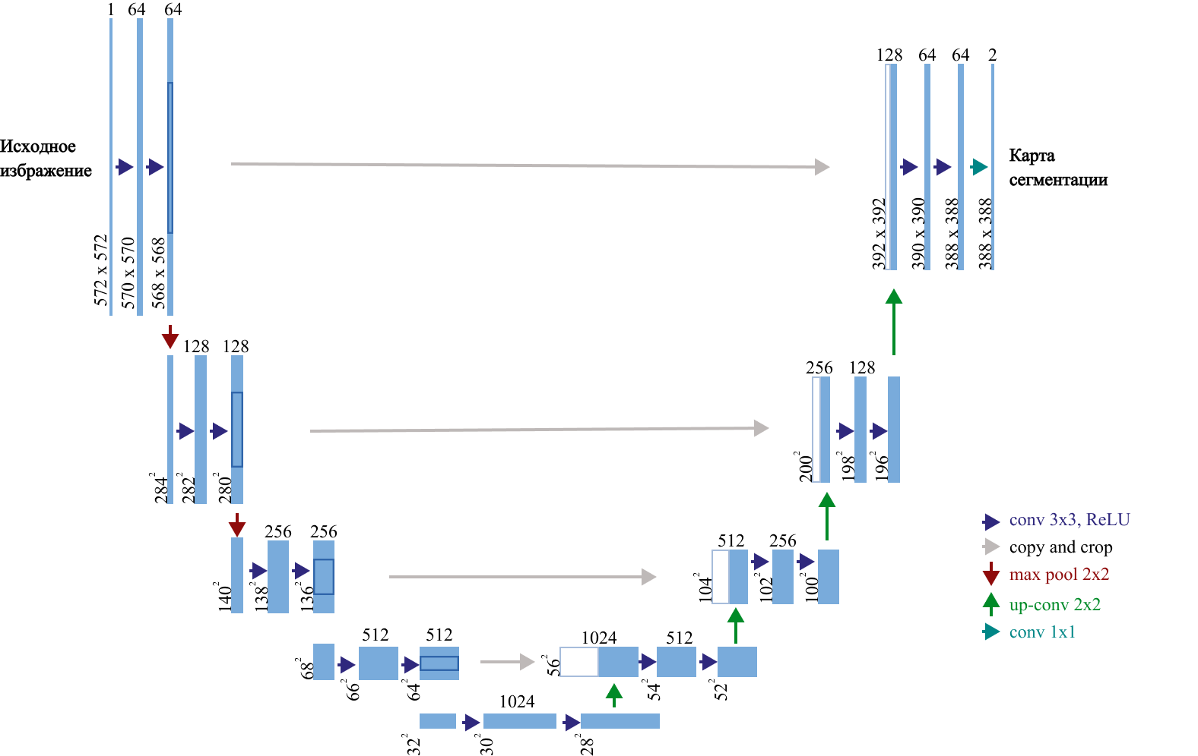
Рисунок 2 – Схема архитектуры U-Net. Составлено по материалам [7]
Для медицинской сегментации такое сочетание контекстных и локальных признаков имеет принципиальное значение, поскольку модель должна не только определить наличие целевой структуры, но и восстановить её положение, форму и границы на уровне отдельных пикселей. U-Net является хорошо изученной и относительно менее сложной архитектурой, поэтому в настоящем исследовании она используется как базовая модель для сравнения с более развитыми вариантами [7, 10].
Одной из модификаций базовой архитектуры является UNet++. В стандартной U-Net признаки кодера передаются непосредственно на соответствующий уровень декодера, хотя объединяемые карты могут существенно различаться по семантическому содержанию. Низкоуровневые признаки кодера содержат пространственные детали, тогда как признаки декодера отражают более абстрактное представление объекта. Авторы UNet++ обозначают это различие как семантический разрыв между объединяемыми картами признаков [9].
Для его уменьшения в UNet++ используются вложенные плотные пути пропускающих соединений. Перед объединением с декодером признаки кодера проходят через последовательность промежуточных свёрточных блоков и постепенно обогащаются информацией от разных уровней сети. Такая схема должна облегчать совместную обработку карт признаков и улучшать восстановление пространственной структуры сегментируемого объекта [9]. Принцип организации вложенных связей UNet++ показан на рисунке 3.
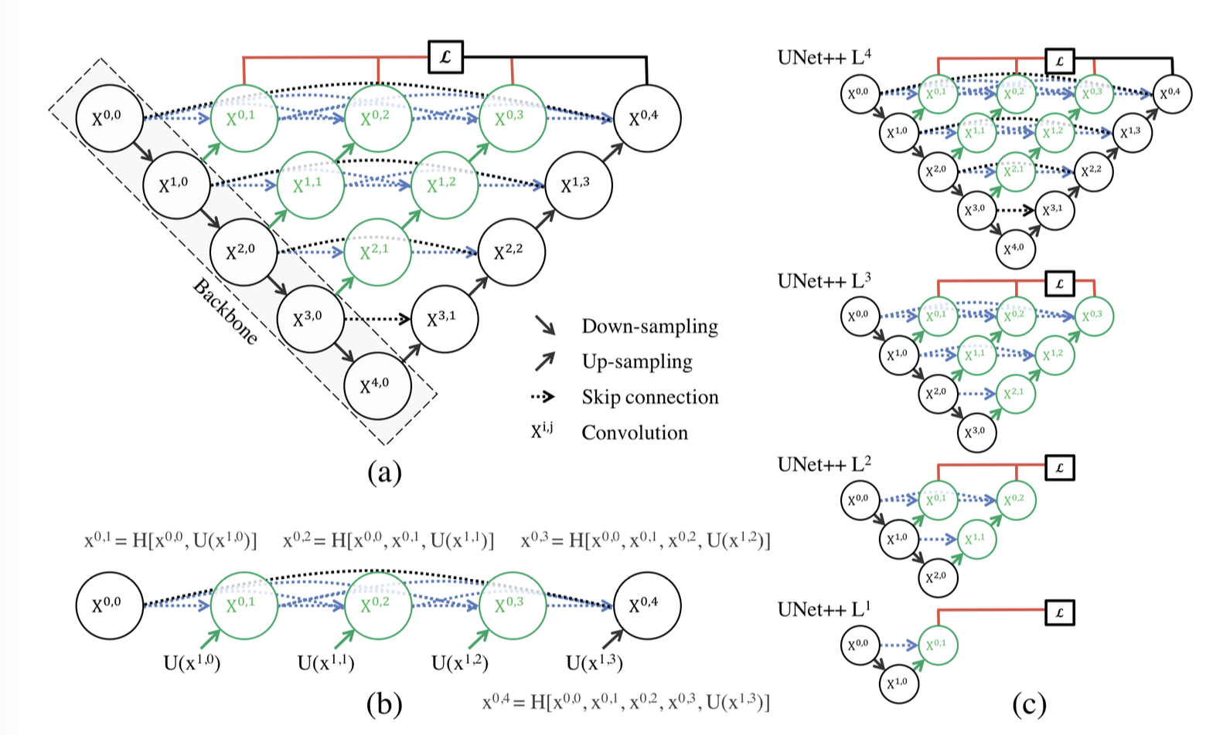
Рисунок 3 – Схема архитектуры UNet++ с вложенными плотными путями передачи признаков. Составлено по материалам [9]
В оригинальной работе для UNet++ также рассматривается глубокий контроль (deep supervision), при котором промежуточные уровни декодера формируют дополнительные выходные карты сегментации [9]. Данный механизм является частью исходной концепции архитектуры, однако в настоящем эксперименте UNet++ рассматривается прежде всего как модель с переработанной системой пропускающих соединений. Конкретные параметры использованной реализации приводятся в практической части работы.
Другим направлением развития U-Net является применение механизмов внимания. В Attention U-Net пропускающие соединения дополняются блоками внимания (attention gates), которые рассчитывают коэффициенты значимости для пространственных признаков [8]. Перед передачей признаков кодера в декодер такие блоки усиливают области, потенциально связанные с целевым объектом, и подавляют менее информативные фоновые участки.
Коэффициенты внимания вычисляются с учётом признаков кодера и управляющего сигнала от более глубокого уровня декодера. За счёт этого решение о значимости локальной области принимается не только по её собственным характеристикам, но и с учётом более общего контекста изображения. Схема включения блоков внимания в архитектуру представлена на рисунке 4.
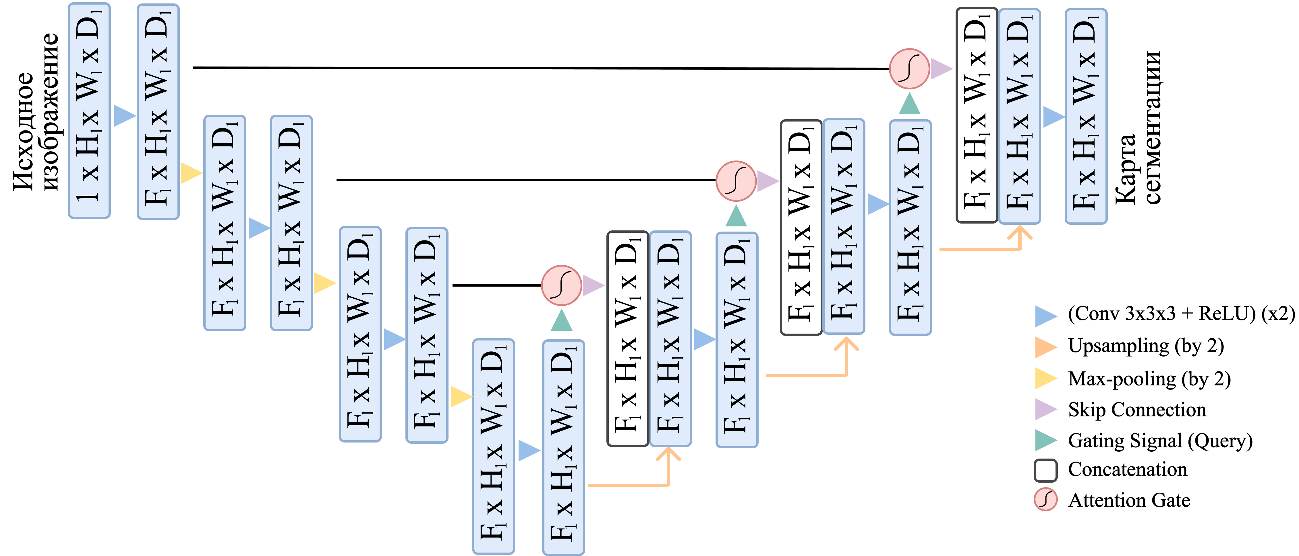
Рисунок 4 – Схема архитектуры Attention U-Net с блоками внимания в пропускающих соединениях. Составлено по материалам [8]
Применение внимания потенциально полезно при сегментации небольших патологических областей, занимающих малую часть изображения и расположенных рядом с визуально сходными анатомическими структурами. В задаче сегментации опухолевых образований лёгких такие условия возникают при контакте опухоли с сосудами, бронхами, плеврой или средостением. Вместе с тем наличие блоков внимания само по себе не гарантирует повышения качества: результат зависит от объёма данных, параметров обучения и особенностей целевых объектов.
Для сравнительного эксперимента выбраны U-Net, UNet++ и Attention U-Net. U-Net используется как базовая модель, UNet++ представляет подход с вложенным объединением признаков, а Attention U-Net - подход с пространственным вниманием. Сопоставление этих архитектур в единых экспериментальных условиях позволяет проверить, обеспечивают ли дополнительные механизмы передачи и отбора признаков преимущество при сегментации опухолевых образований на 2D КТ-срезах.

1.6 Постановка задачи исследования
В соответствии с рассмотренной ранее постановкой требуется решить задачу автоматической бинарной сегментации опухолевых образований лёгких на отдельных аксиальных КТ-срезах. Для каждого входного изображения модель должна сформировать маску того же пространственного размера, в которой пиксели опухолевого образования отделены от фонового класса.
После предобработки входной одноканальный КТ-срез представляется тензором
$$X∈[0,1]^{1×H×W},$$ | (1)

где H и W - высота и ширина изображения. Соответствующая экспертная разметка задаётся бинарной маской
$$Y∈{0,1}^{H×W},$$ | (2)

где
$$Y_{ij}=\left\{\begin{matrix}1, & \text{если} \text{пиксель} (i,j) \text{относится} \text{к} \text{опухолевому} \text{образованию}, \\ 0, & \text{если пиксель }(i,j)\text{ относится к фону}.\end{matrix}\right.$$ | (3)

Обучающая выборка может быть представлена в виде множества пар
$$D_{train}={\left\{\left(X^{\left(n\right)} , Y^{\left(n\right)}\right)\right\}}_{n=1}^{N},$$ | (4)

где N - число обучающих примеров.
Модель сегментации задаётся параметризованным отображением
$$f_{θ}:[0,1]^{1×H×W}→R^{H×W},$$ | (5)

где θ - обучаемые параметры нейронной сети. На выходе f_{θ} формируется карта логитов. После применения сигмоидной функции получается вероятностная карта
$$P=σ\left(f_{θ}(X)\right),P∈[0,1]^{H×W},$$ | (6)

где значение P_{ij} интерпретируется как оценка вероятности принадлежности пикселя (i,j) к опухолевому образованию. Такая схема соответствует принципу плотного попиксельного предсказания, используемому в полносвёрточных сегментационных сетях [22].
Итоговая бинарная маска формируется посредством порогового преобразования:
$$\hat{Y}ij=\left\{\begin{matrix}1, & Pij≥τ, \\ 0, & P_{ij}<τ,\end{matrix}\right.$$ | (7)

где τ in [0,1] - порог бинаризации, а
$$\hat{Y}∈{0,1}^{H×W}$$ | (8)

- предсказанная маска сегментации. Процедура выбора порога по валидационной выборке рассматривается в практической части работы.
Обучение модели состоит в подборе параметров θ, минимизирующих среднее значение функции потерь на обучающей выборке:
$$θ^{*}=arg\min_{θ}\frac{1}{N}\sum_{n=1}^{N}{L}\left(f_{θ}\left(X^{\left(n\right)}\right) , Y^{\left(n\right)}\right),$$ | (9)

где L - функция потерь, учитывающая попиксельную ошибку и степень перекрытия предсказанной и экспертной масок. Её конкретный состав и параметры приводятся в главе 2.
В работе используется 2D-постановка: каждый аксиальный срез обрабатывается независимо, без непосредственного использования информации из соседних срезов. Это снижает требования к вычислительным ресурсам и позволяет применять двумерные архитектуры медицинской сегментации. Одновременно такая постановка ограничивает возможность учитывать трёхмерную форму опухоли и её межсрезовую протяжённость. Данное обстоятельство рассматривается как одно из ограничений исследования.
Для решения задачи используются рассмотренные ранее архитектуры U-Net, UNet++ и Attention U-Net. Их обучение и оценка выполняются на едином разбиении данных и при одинаковой экспериментальной схеме. Качество предсказанных масок оценивается по коэффициенту Dice, Precision и Recall.
Таким образом, вычислительный эксперимент направлен на проверку гипотезы о том, обеспечивают ли UNet++ и Attention U-Net преимущество над базовой U-Net при бинарной сегментации опухолевых образований лёгких на 2D КТ-срезах. Для этого сравниваются лучшие версии трёх моделей, обученные на одной выборке и оценённые по одинаковой процедуре.

1.7 Выводы по главе 1
В первой главе рассмотрены свойства КТ-изображений и особенности опухолевых образований лёгких, определяющие сложность задачи автоматической сегментации. Установлено, что качество выделения патологической области зависит от характеристик исходных данных, выраженности границ опухоли, её морфологической вариативности и дисбаланса между опухолевым и фоновым классами.
Анализ классических методов показал, что пороговая обработка, рост областей, водораздел и активные контуры обладают интерпретируемостью, однако их результат существенно зависит от параметров алгоритма и свойств конкретного изображения. Для обработки неоднородных КТ-данных более перспективными являются методы глубокого обучения, способные автоматически извлекать пространственные и семантические признаки из экспертно размеченных изображений.
Для экспериментального исследования выбраны архитектуры U-Net, UNet++ и Attention U-Net. U-Net используется как базовая модель, UNet++ представляет подход с вложенными путями объединения признаков, а Attention U-Net - подход с механизмом внимания. Сравнение данных архитектур позволяет оценить, обеспечивают ли дополнительные механизмы передачи и отбора признаков преимущество при сегментации опухолевых областей.
В завершение главы задача исследования формализована как бинарная сегментация отдельных аксиальных КТ-срезов. На вход модели подаётся одноканальное изображение, а на выходе формируется вероятностная карта и соответствующая бинарная маска опухолевого образования. Проверка сформулированной гипотезы выполняется во второй главе в рамках единой схемы подготовки данных, обучения и количественной оценки моделей.

2 Практическая реализация метода сегментации и экспериментальное исследование

2.1 Характеристика используемого датасета
В качестве исходного набора данных используется Medical Segmentation Decathlon, задача Task06 Lung. Medical Segmentation Decathlon представляет собой набор разнородных задач сегментации медицинских изображений, созданный для разработки и сравнительной оценки алгоритмов на данных различных модальностей, анатомических областей и типов целевых структур [23]. Task06 Lung ориентирована на сегментацию опухолевых образований лёгких на КТ-изображениях и характеризуется малым размером целевого объекта относительно общего объёма изображения.
Источником изображений для Task06 Lung указан The Cancer Imaging Archive (TCIA) – открытый архив медицинских изображений онкологических заболеваний, предназначенный для исследовательских, образовательных и прикладных задач анализа медицинских данных [24]. Модальность изображений в рассматриваемом наборе обозначена как CT, а исходные данные представлены трёхмерными КТ-объёмами в формате NIfTI. Каждому размеченному изображению соответствует пространственно согласованная маска, содержащая два класса: фон и опухолевое образование.
В используемой версии набора данных доступны 63 размеченных КТ-исследования. Исходная тестовая часть Task06 Lung содержит дополнительные КТ-объёмы без публично доступных эталонных масок, поэтому она не использовалась в эксперименте. Для обучения, валидации и тестирования были задействованы только 63 исследования, для которых имелись соответствующие экспертные маски.
Исходное число исследований является сравнительно небольшим для обучения глубоких нейронных сетей. Вместе с тем каждый КТ-объём содержит последовательность аксиальных срезов, поэтому переход к 2D-постановке позволяет сформировать множество пар «изображение–маска». При этом срезы одного пациента не являются независимыми наблюдениями, поскольку имеют общие анатомические характеристики и высокое визуальное сходство.
По этой причине разбиение было выполнено на уровне пациентов. Сначала идентификаторы 63 исследований были распределены между обучающей, валидационной и тестовой выборками в пропорции, близкой к (70/15/15), после чего все срезы и производные от них образцы каждого пациента были отнесены только к одной выборке. В обучающую выборку вошли 44 пациента, в валидационную – 9, в тестовую – 10. Такой порядок исключает попадание данных одного пациента одновременно в несколько выборок и снижает риск утечки данных.
После первичного преобразования исходных объёмов был сформирован промежуточный набор preprocessed_npy. На его основе подготовлен итоговый набор prepared_npy_patch384, непосредственно использованный при обучении и оценке моделей. В итоговом наборе обучающая выборка представлена patch-образцами размером 384×384, тогда как валидационная и тестовая выборки содержат полные КТ-срезы размером 512×512. Способ получения patch-образцов и применённые преобразования подробно рассматриваются в следующем подразделе.
Структура итогового набора имеет следующий вид:
prepared_npy_patch384/
├── train/
│ └── lung_XXX/
│ ├── images/
│ │ ├── *.npy
│ │ └── ...
│ └── masks/
│ ├── *.npy
│ └── ...
├── val/
│ └── lung_XXX/
│ ├── images/
│ └── masks/
└── test/
└── lung_XXX/
├── images/
└── masks/
Для каждого пациента создаётся отдельный каталог с идентификатором вида lung_XXX. Внутри него расположены каталоги images и masks, содержащие соответственно КТ-изображения и бинарные маски. Имена файлов изображения и маски согласованы, что обеспечивает однозначное сопоставление входных данных с эталонной разметкой.
Образец считается положительным, если соответствующая маска содержит хотя бы один пиксель опухолевого образования. Если маска полностью состоит из фоновых значений, образец считается отрицательным. Итоговая характеристика подготовленного набора приведена в таблице 1.
Таблица 1 – Характеристика итогового набора данных.
Выборка | Пациентов | Представление данных | Всего образцов | Положительных | Отрицательных
Обучающая | 44 | Patch 384 × 384 | 9384 | 5865 | 3519
Валидационная | 9 | Полный срез 512×512 | 2407 | 191 | 2216
Тестовая | 10 | Полный срез 512 ×512 | 619 | 293 | 2326
Итого | 63 | – | 14410 | 6349 | 8061
Обучающая выборка содержит больше положительных образцов, чем отрицательных, что является следствием применённых patch sampling и offline-аугментаций. Эти процедуры использовались только для обучающей части данных. Валидационная и тестовая выборки не балансировались и сохраняют фактическое распределение полных аксиальных срезов.
В валидационной выборке положительными являются 191 из 2407 срезов, а в тестовой – 293 из 2619. Следовательно, большая часть полных срезов не содержит опухолевой области. Такое распределение соответствует структуре исходных КТ-объёмов, поскольку опухоль присутствует только на части последовательных аксиальных уровней. Сохранение отрицательных срезов необходимо для оценки способности модели не формировать ложноположительные маски при отсутствии целевого объекта.
Баланс на уровне образцов не устраняет дисбаланс на уровне пикселей. Даже в положительных срезах и patch-образцах опухолевая область обычно занимает меньшую площадь, чем фон. Поэтому особенности итогового набора учитываются при выборе функции потерь и процедуры оценки моделей.
Таким образом, эксперимент основан на 63 размеченных КТ-исследованиях, разделённых без пересечения пациентов. Итоговое представление сочетает patch-образцы 384× 384 для обучения и полные срезы 512×512 для валидации и тестирования. Такая организация позволяет увеличить представленность опухолевых областей при обучении, сохранив оценку моделей на исходном формате полных 2D-срезов.

2.2 Предобработка данных и формирование выборок
Предобработка была направлена на преобразование исходных трёхмерных КТ-исследований и экспертных масок в единое двумерное представление, пригодное для обучения выбранных моделей. Теоретические особенности КТ-чисел и влияние параметров изображения были рассмотрены в первой главе; в настоящем подразделе приводится последовательность фактически выполненных преобразований.
На первом этапе загружались исходные изображения и маски в формате NIfTI. Для каждого исследования проверялись наличие пары файлов изображения и разметки, соответствие идентификатора пациента и совпадение пространственных размеров массивов. Исследования с отсутствующей или несогласованной парой не могли использоваться для формирования обучающих примеров, поскольку каждому элементу КТ-объёма должен соответствовать элемент экспертной маски с теми же пространственными координатами.
После проверки изображения и маски приводились к канонической ориентации. Эта операция обеспечивала единый порядок пространственных осей и одинаковую ориентацию данных перед извлечением двумерных срезов. Затем использовалось зафиксированное ранее разбиение пациентов на обучающую, валидационную и тестовую выборки. Все данные одного пациента обрабатывались только в составе назначенной ему выборки.
Трёхмерные объёмы разделялись на двумерные аксиальные срезы вдоль оси z. Для каждого среза КТ извлекался соответствующий срез экспертной маски. Таким образом, формировались пространственно согласованные пары
$$\left(X^{\left(n\right)} , Y^{\left(n\right)}\right),$$ | (10)

где X^{(n)} – аксиальный КТ-срез, а Y^{(n)} – соответствующая ему маска опухолевого образования.
Для КТ-изображений применялось ограничение диапазона интенсивностей:
$$X_{clip}=clip\left(X,-1000,400\right).$$ | (11)

Все значения ниже -1000 HU заменялись на -1000 HU, а значения выше 400 HU – на 400 HU. Выбранное окно охватывает диапазон, включающий воздушную лёгочную ткань и мягкотканные структуры, значимые для выделения опухолевого образования.
После оконного преобразования значения нормализовались в диапазон [0;1]:
$$X_{norm}=\frac{X_{clip}+1000}{1400}.$$ | (12)

В результате значение -1000 HU преобразовывалось в 0, а значение 400 HU – в 1. Все входные изображения после этого имели единый диапазон интенсивностей независимо от исходного распределения КТ-чисел.
Изображения приводились к пространственному размеру 512×512 с использованием билинейной интерполяции. Для масок применялась интерполяция методом ближайшего соседа, поскольку использование билинейной интерполяции могло бы сформировать промежуточные значения классов на границах опухолевой области. После изменения размера маски бинаризовались по условию
$$Y_{ij}=\left\{\begin{matrix}1, & Y_{ij}>0, \\ 0, & Y_{ij}=0.\end{matrix}\right.$$ | (13)

Таким образом, итоговая разметка содержала только значения фонового и опухолевого классов.
Подготовленные изображения и маски сохранялись как массивы NumPy в формате .npy. Использование предварительно сохранённых массивов исключало необходимость повторной загрузки NIfTI-файлов, преобразования ориентации, оконной обработки и нормализации при каждой эпохе обучения. Действия предобработки представлены на рисунке 5.
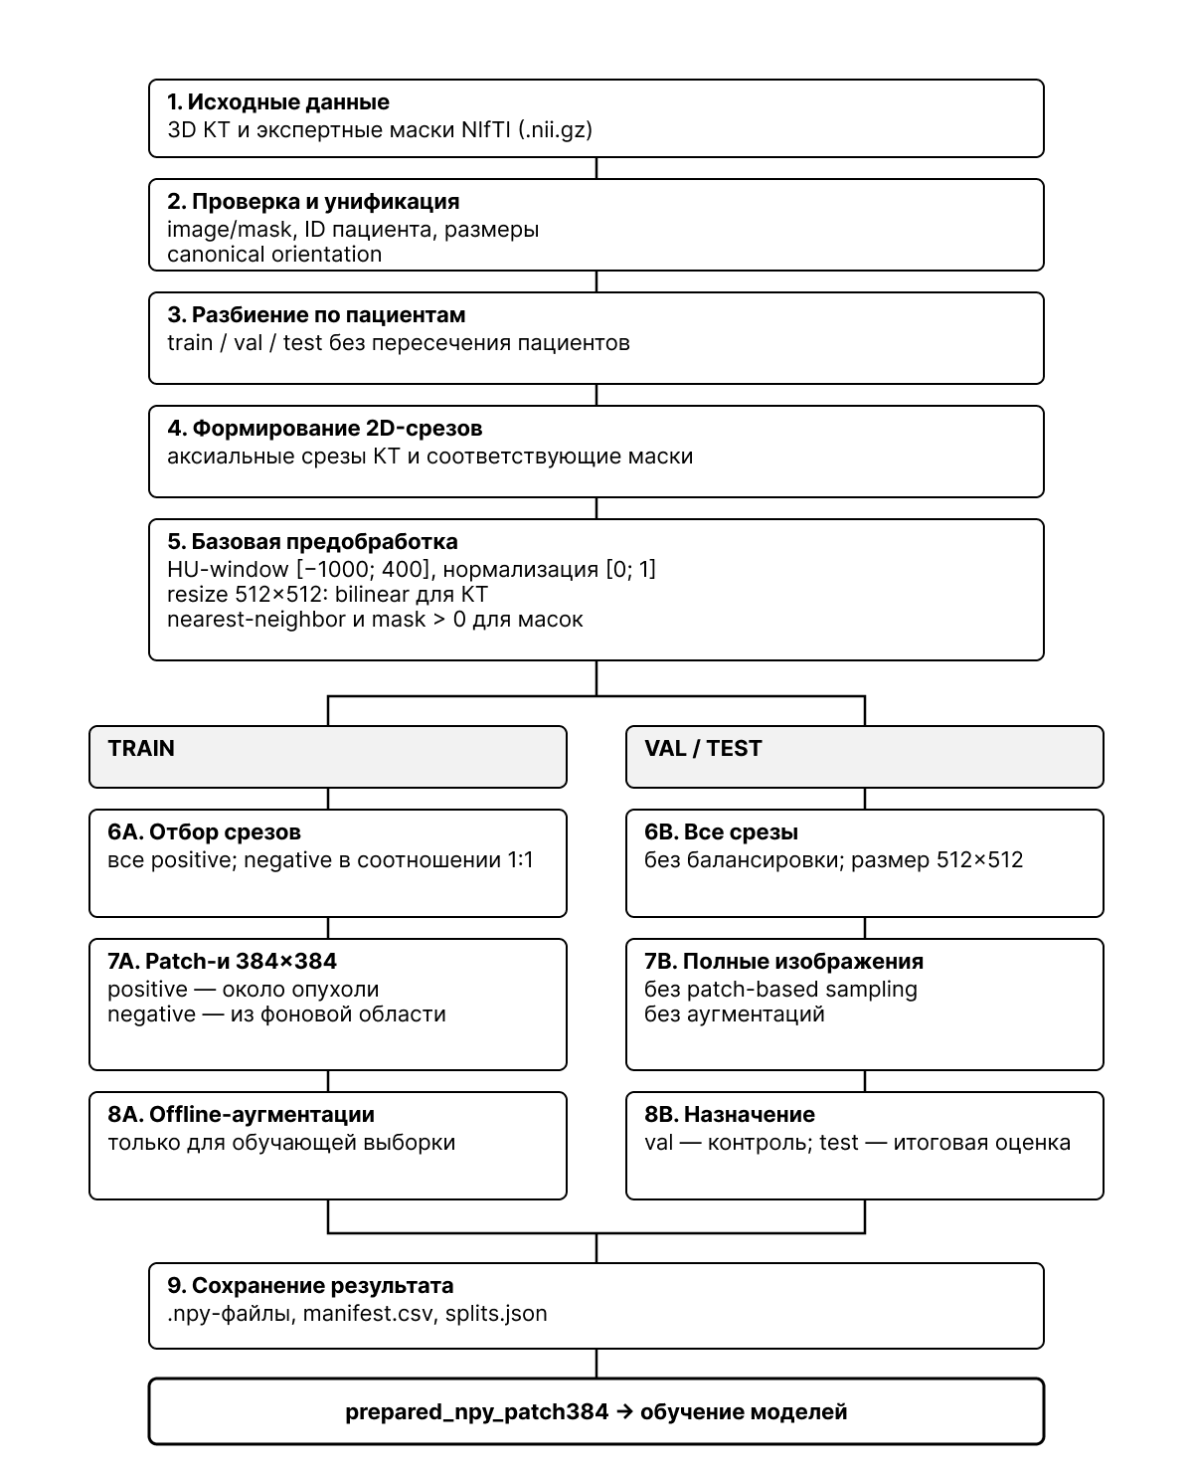
Рисунок 5 – Пайплайн предобработки КТ-изображений и масок сегментации
После первичной предобработки был сформирован промежуточный набор preprocessed_npy. В обучающей части использовались все срезы с непустой опухолевой маской и равное им количество отрицательных срезов. В результате обучающая выборка промежуточного набора включала 2346 срезов: 1173 положительных и 1173 отрицательных. Валидационная и тестовая выборки на данном этапе не балансировались и содержали соответственно 2407 и 2619 полных срезов.
На основе preprocessed_npy был сформирован итоговый набор prepared_npy_patch384. Для обучающей выборки из полных срезов создавались patch-образцы размером 384×384. При выборе фрагментов учитывалось положение опухолевой области, что повышало представленность целевого класса и уменьшало долю неинформативного фона в обучающих примерах.
Дополнительно для обучающей выборки применялись offline-аугментации. Преобразованные варианты создавались заранее и сохранялись как отдельные обучающие образцы. Пространственные преобразования применялись согласованно к изображению и маске, чтобы сохранить соответствие между КТ-данными и разметкой. Преобразования интенсивности, не изменяющие геометрию объекта, применялись только к КТ-изображению. Валидационные и тестовые данные не подвергались аугментации.
После patch sampling и offline-аугментаций обучающая часть итогового набора содержала 9384 образца размером 384×384, из которых 5865 имели непустую опухолевую маску, а 3519 являлись отрицательными. Валидационная и тестовая выборки оставались без изменений и использовались в виде полных срезов размером 512×512. Их количественные характеристики приведены в предыдущем подразделе.
Параметры разбиения и идентификаторы пациентов сохранялись в файле splits.json, а сведения о сформированных срезах и их принадлежности к выборкам – в файле manifest.csv. Для операций, зависящих от случайности, использовалось фиксированное значение seed=2004.
Это обеспечивало воспроизводимость разбиения и формирования обучающих данных при повторном запуске пайплайна.
Таким образом, предобработка включала проверку соответствия изображений и масок, приведение к канонической ориентации, извлечение аксиальных срезов, применение HU-окна [-1000;400], нормализацию в диапазон [0;1], изменение размера изображений и бинаризацию масок. Только обучающая выборка дополнительно преобразовывалась в patch-представление 384×384 и расширялась посредством offline-аугментаций; валидация и тестирование выполнялись на неизменённых полных срезах 512×512.

2.3 Выбор архитектур и организация обучения моделей
Для сравнительного эксперимента были выбраны архитектуры U-Net, UNet++ и Attention U-Net, теоретические особенности которых рассмотрены в первой главе. U-Net использовалась как базовая модель, UNet++ – как её модификация с вложенными путями объединения признаков, а Attention U-Net – как вариант с блоками внимания. Эксперимент был направлен на проверку того, обеспечивают ли дополнительные механизмы передачи и отбора признаков преимущество при сегментации опухолевых образований на 2D КТ-срезах.
Практическая реализация U-Net и UNet++ выполнена с использованием библиотеки segmentation_models_pytorch, содержащей готовые реализации архитектур семантической сегментации и поддерживающей различные кодирующие сети [25]. В обеих моделях в качестве кодера использовалась ResNet-34. Предобученные веса не применялись.
Это решение позволило обучать модели с нуля в одинаковых условиях и исключить влияние переноса признаков, полученных на внешнем наборе естественных изображений.
Поскольку входными данными являлись одноканальные КТ-срезы, для U-Net и UNet++ использовался параметр in_channels=1. И выход модели также состоял из одного канала, classes=1, что соответствует формированию карты логитов для бинарной сегментации. Для декодирующих частей U-Net и UNet++ использовалась последовательность числа каналов: 256,128,64,32,16.
Attention U-Net была реализована с помощью класса AttentionUnet библиотеки MONAI, предназначенной для разработки методов глубокого обучения в медицинской визуализации [26]. Модель принимала одноканальное изображение и формировала одноканальную карту логитов. В работе использовалась именно реализация Attention U-Net из MONAI, а не архитектура U-Net с блоками scSE из segmentation_models_pytorch, поскольку scSE-блоки и блоки внимания Attention U-Net представляют разные механизмы обработки признаков.
Для корректного сравнения все три модели обучались на одном разбиении данных и с одинаковыми параметрами оптимизации. Использовались единая схема предобработки, одна составная функция потерь, одинаковые размеры batch, начальная скорость обучения, стратегия её изменения, максимальное число эпох, механизм ранней остановки и критерий сохранения лучшей модели. Архитектурные параметры при этом различались в соответствии с реализацией каждой сети.
Вычислительная среда и распределённая схема запуска описаны в предыдущем подразделе. Обучение выполнялось на четырёх GPU с использованием DDP. Размер batch на один процесс составлял 8 изображений, поэтому общий batch size при четырёх процессах равнялся 32. Для каждой эпохи DistributedSampler распределял обучающие примеры между процессами таким образом, чтобы отдельные реплики модели обрабатывали разные части выборки.
Для сокращения потребления видеопамяти и ускорения матричных операций применялось обучение со смешанной точностью. Часть операций выполнялась в пониженной точности, а масштабирование градиентов использовалось для уменьшения риска численной нестабильности [27]. Данная схема применялась одинаково для всех исследуемых архитектур.
В качестве оптимизатора использовался AdamW [28]. Начальная скорость обучения была η_0=1×10⁻⁴, а коэффициент weight decay был равен 1×10⁻⁵.
В AdamW регуляризация весов отделена от адаптивного шага оптимизации, что позволяет явно задавать уменьшение параметров независимо от оценки моментов градиента.
Скорость обучения изменялась по косинусному расписанию от начального значения 1×10⁻⁴ до минимального значения η_min=1×10⁻⁶.
В отличие от исходной схемы SGDR с периодическими перезапусками [29], в проведённом эксперименте использовалось одно непрерывное косинусное уменьшение скорости обучения без warm restarts.
Для всех моделей применялась одна составная функция потерь, учитывающая попиксельную ошибку, перекрытие масок и различный вклад ложноположительных и ложноотрицательных предсказаний. Её математическое определение, веса компонентов и параметры подробно приведены в следующем подразделе.
Часть гиперпараметров была определена по результатам предварительных экспериментальных запусков и с учётом доступных вычислительных ресурсов. К ним относились размер patch-образца, batch size на один GPU, веса компонентов функции потерь, ограничение pos_weight и параметры ранней остановки. Полный автоматизированный поиск гиперпараметров не проводился. Выбранные значения были зафиксированы до итогового сравнения и затем одинаково применялись ко всем трём моделям.
Максимальная продолжительность обучения составляла 100 эпох. Механизм ранней остановки начинал применяться после первых 30 эпох. Контролируемой величиной являлся коэффициент Dice на валидационной выборке. Если его улучшение не превышало min_delta=0.001 в течение 20 последовательных эпох, обучение прекращалось. Минимальное число эпох предотвращало преждевременную остановку модели на начальном этапе оптимизации.
Лучшей считалась версия модели, достигшая максимального коэффициента Dice на валидационной выборке. Соответствующий checkpoint сохранялся в файле best_model.pth. При распределённом запуске сохранение checkpoint выполнялось в истории обучения и журналов, что предотвращало создание нескольких копий одинаковых файлов. Валидационные показатели перед сохранением результата агрегировались между всеми процессами, поэтому вычислялись по полной выборке, а не по её части, обработанной отдельным GPU. Данные впреставлены в таблице 2.
Таблица 2 – Основные параметры обучения моделей.
Параметр | Значение
Исследуемые архитектуры | U-Net, UNet++, Attention U-Net
Фреймворк | PyTorch
Библиотеки моделей | segmentation_models_pytorch, MONAI
Кодер U-Net и UNet++ | ResNet-34
Предобученные веса | Не использовались
Число входных каналов | 1
Число выходных каналов | 1
Каналы декодера U-Net и UNet++ | [256,128,64,32,16]
Число GPU | 4
Режим распределённого обучения | DistributedDataParallel
Batch size на один GPU | 8
Общий batch size | 32
Число процессов загрузки данных | 8
Смешанная точность | Использовалась
Оптимизатор | AdamW
Начальная скорость обучения | 1×10⁻⁴
Weight decay | 1×10⁻⁵
Стратегия изменения скорости обучения | Косинусное уменьшение
Минимальная скорость обучения | 1×10⁻⁶
Максимальное число эпох | 100
Минимальное число эпох | 30
Ранняя остановка | patience=20, min_delta=0.001
Критерий выбора лучшей модели | Максимальный коэффициент Dice на валидационной выборке

Таким образом, модели различались архитектурой, но обучались по единой процедуре. Это позволяет связывать различия в итоговых результатах прежде всего с особенностями U-Net, UNet++ и Attention U-Net, учитывая при этом, что полный подбор индивидуальных гиперпараметров для каждой архитектуры не проводился.

2.4 Функции потерь, метрики оценки и общий пайплайн сегментации
Подготовленный 2D КТ-срез подаётся на вход модели, которая формирует одноканальную карту логитов
$$Z=f_{θ}(X),Z∈R^{H×W}.$$ | (14)

После применения сигмоидной функции получается карта вероятностей принадлежности пикселей к опухолевому классу:
$$P=σ(Z),p_{i}=σ(z_{i}),$$ | (15)

где z_{i} – логит для пикселя i, а p_{i} ∈ [0,1] – соответствующая предсказанная вероятность. Эталонная маска задаётся значениями
$$y_{i}∈0,1,$$ | (16)

где y_{i}=1 соответствует опухолевому образованию, а y_{i} =0 – фону.
Для обучения всех трёх архитектур использовалась единая составная функция потерь:
$$L=λ_{BCE}L_{BCE}+λ_{Dice}L_{Dice}+λ_{FT}L_{FT},$$ | (17)

где L_{BCE} – бинарная кросс-энтропия с логитами, L_{Dice} – Dice loss, L_{FT} – Focal Tversky loss. Веса компонентов были зафиксированы следующим образом:
$$λ_{BCE}=1.0,λ_{Dice}=1.0,λ_{FT}=0.5.$$ | (18)

Бинарная кросс-энтропия использовалась как компонент попиксельной классификации. С учётом веса положительного класса её можно записать в следующем виде:
$$L_{BCE}=-\frac{1}{N}∑{i=1}^{N}\left[w_{+}y_{i}logσ(z_{i})+(1-y_{i})log\left(1-σ(z_{i})\right)\right],$$ | (19)

где N – число пикселей, z_{i} – логит модели, y_{i} – значение эталонной маски, а w₊ – вес положительного класса. На практике применялась реализация BCEWithLogitsLoss, выполняющая вычисления непосредственно по логитам для повышения численной устойчивости.
Исходное значение параметра pos_weight, рассчитанное по соотношению фоновых и опухолевых пикселей обучающей выборки, составляло 221.67. Столь большое значение могло чрезмерно усиливать положительный класс, поэтому по результатам предварительных запусков оно было ограничено:
$$w_{+}=min(221.67,20.0)=20.0.$$ | (20)

Данное ограничение являлось эмпирическим параметром итоговой схемы обучения и одинаково применялось ко всем моделям.
Dice loss использовалась для оптимизации степени перекрытия между мягкой вероятностной картой и экспертной маской [30]:
$$L_{Dice}=1-\frac{2∑{i=1}^{N}p_{i}y_{i}+ε}{\sum_{i=1}^{N}{p_{i}}+\sum_{i=1}^{N}{y_{i}}+ε},$$ | (21)

где ε>0 – малая константа, предотвращающая деление на ноль. В отличие от попиксельной кросс-энтропии, данный компонент непосредственно учитывает перекрытие областей и поэтому менее чувствителен к преобладанию фонового класса.
Для определения Tversky loss использовались мягкие аналоги элементов матрицы ошибок:
$$TP_{s}=\sum_{i=1}^{N}{p_{i}}y_{i},$$ | (22)

$$FP_{s}=\sum_{i=1}^{N}{p_{i}}(1-y_{i}),$$ | (23)

$$FN_{s}=\sum_{i=1}^{N}{(1-}p_{i})y_{i}.$$ | (24)

Индекс Tversky задавался выражением
$$TI=\frac{TP_{s}+ε}{TP_{s}+αFP_{s}+βFN_{s}+ε}.$$ | (25)

В отличие от коэффициента Dice, индекс Tversky позволяет независимо регулировать вклад ложноположительных и ложноотрицательных предсказаний [31].
Focal Tversky loss определялась как
$$L_{FT}=(1-TI)^{γ}.$$ | (26)

В эксперименте использовались параметры α=0.3, β=0.7, γ=0.75.
Поскольку β>α, ложноотрицательные пиксели в знаменателе индекса Tversky получали больший вес, чем ложноположительные. Это смещало оптимизацию в сторону более полного выделения опухолевой области. Параметр γ задавал нелинейное преобразование Tversky loss [32].
Таким образом, компоненты составной функции потерь выполняли разные функции. Бинарная кросс-энтропия обеспечивала попиксельный обучающий сигнал, Dice loss учитывала перекрытие предсказанной и эталонной областей, а Focal Tversky loss позволяла регулировать соотношение ложноположительных и ложноотрицательных ошибок. Использование одной функции потерь для всех архитектур обеспечивало сопоставимость экспериментальных условий.
Для количественной оценки использовались коэффициент Dice, Precision и Recall. Перед вычислением метрик вероятностная карта преобразовывалась в бинарную маску:
$${\hat{y}}_{i}=\left\{\begin{matrix}1, & p_{i}≥τ, \\ 0, & p_{i}<τ,\end{matrix}\right.$$ | (27)

где τ ∈ [0,1]– порог бинаризации.
По бинарным предсказаниям определялись следующие величины:
$$TP=\sum_{i}{{\hat{y}}_{i}}y_{i},$$ | (28)

$$FP=\sum_{i}{{\hat{y}}_{i}}(1-y_{i}),$$ | (29)

$$FN=\sum_{i}{(1-}{\hat{y}}_{i})y_{i}.$$ | (30)

При распределённой оценке значения TP, FP и FN, полученные отдельными процессами, суммировались между всеми GPU. Метрики затем рассчитывались по агрегированным значениям для всей выборки. Следовательно, приведённые далее показатели являются глобальными pixel-level метриками, а не средними значениями по отдельным срезам или пациентам.
Основной метрикой являлся коэффициент Dice:
$$Dice=\frac{2TP}{2TP+FP+FN}.$$ | (31)

Он характеризует степень перекрытия между предсказанной и экспертной масками. Значение Dice=1 соответствует полному совпадению областей, а (Dice=0) – отсутствию пересечения.
Precision определялась как
$$Precision=\frac{TP}{TP+FP}$$ | (32)

и характеризовала долю корректно выделенных опухолевых пикселей среди всех пикселей, отнесённых моделью к положительному классу. Снижение Precision указывает на увеличение числа фоновых пикселей, ошибочно включённых в предсказанную маску.
Recall рассчитывалась по формуле
$$Recall=\frac{TP}{TP+FN}$$ | (33)

и показывала, какая доля опухолевых пикселей экспертной маски была обнаружена моделью. Низкое значение Recall означает, что предсказанная маска охватывает опухолевую область неполно.
Порог τ подбирался отдельно для каждой модели по валидационной выборке. Для каждого рассматриваемого значения порога вычислялся валидационный коэффициент Dice, после чего выбиралось значение, обеспечившее его максимум. Выбранный порог фиксировался и без дополнительной настройки использовался при итоговой оценке соответствующей модели на тестовой выборке. Тестовые данные в процедуре выбора порога не участвовали.
Общий процесс обучения и оценки был организован следующим образом. Сформированные ранее обучающие данные подавались на вход модели, после чего по карте логитов и экспертной маске вычислялась составная функция потерь и обновлялись параметры сети. После каждой эпохи выполнялась оценка на валидационной выборке. Лучший checkpoint выбирался по максимальному валидационному коэффициенту Dice в соответствии с описанным ранее механизмом ранней остановки.
После завершения обучения загружался лучший checkpoint модели. Затем по валидационной выборке определялся порог бинаризации, а финальные коэффициент Dice, Precision и Recall вычислялись на тестовой выборке. Такая последовательность разделяла обучение, выбор модели, настройку порога и итоговую тестовую оценку.
Таким образом, составная функция потерь учитывала выраженный дисбаланс между опухолевым и фоновым классами, а выбранные метрики характеризовали перекрытие масок, частоту ложноположительных включений и полноту выделения опухолевой области. Единая процедура расчёта функции потерь, выбора checkpoint, настройки порога и тестовой оценки применялась ко всем исследуемым архитектурам.

2.5 Организация вычислительного эксперимента
Вычислительный эксперимент был организован как воспроизводимый контейнеризированный пайплайн обучения и оценки моделей сегментации. Его основная задача состояла в сравнении архитектур U-Net, UNet++ и Attention U-Net при единой процедуре запуска, фиксированном разбиении данных и одинаковых правилах выбора и оценки моделей.
В эксперименте использовался набор prepared_npy_patch384, сформированный по описанной выше процедуре предобработки. Идентификаторы пациентов и их принадлежность к обучающей, валидационной и тестовой выборкам были зафиксированы до начала обучения и не изменялись при запуске разных архитектур. Для операций, зависящих от случайности, использовалось значение seed=2004. Это обеспечивало повторяемость формирования последовательности обучающих данных и позволяло запускать модели при сопоставимых исходных условиях.
Программная среда была упакована в Docker-образ. Контейнеризация фиксировала системные и программные зависимости и обеспечивала одинаковую среду выполнения при повторных запусках на вычислительном сервере. В контейнер передавались каталоги с подготовленными данными, конфигурацией эксперимента, журналами и результатами обучения. Такой подход отделял программное окружение от конфигурации хост-системы и упрощал воспроизведение вычислительного процесса.
Эксперимент проводился на сервере со следующей аппаратной конфигурацией:
- четыре графических процессора NVIDIA V100 с 32 ГБ видеопамяти и соединением NVLink;
- два процессора Intel Xeon E5-2698 v4;
- 256 ГБ оперативной памяти;
- 400 ГБ дискового пространства.
Обучение запускалось командой torchrun в четырёхпроцессном режиме: каждому процессу соответствовал один графический процессор. Для синхронизации реплик модели использовался DDP [33]. Каждый процесс выполнял прямой и обратный проходы на своей части mini-batch, после чего градиенты синхронизировались между всеми процессами перед обновлением параметров.
Распределение обучающих примеров выполнялось с помощью метода распределенного обучения DistributedSampler. В начале каждой эпохи sampler получал номер эпохи, что обеспечивало согласованное перемешивание данных и исключало систематическую обработку одних и тех же последовательностей образцов. При этом каждый процесс получал собственную часть выборки, а совокупность частей образовывала распределённый mini-batch.
Валидация также выполнялась в распределённом режиме. Каждый процесс рассчитывал локальные значения компонентов матрицы ошибок и функции потерь на своей части выборки. Затем результаты агрегировались между процессами, после чего вычислялись метрики для полной валидационной выборки. Благодаря этому выбор лучшего checkpoint основывался не на локальных данных отдельного GPU, а на совокупном результате всех процессов.
Во избежание конфликтов при параллельной записи сохранение файлов выполнялось только главным процессом с rank=0. Остальные процессы участвовали в обучении и вычислении метрик, но не создавали собственные копии checkpoint-файлов, журналов и итоговых отчётов.
Для каждого запуска сохранялись следующие основные артефакты:
- best_model.pth – параметры лучшей версии модели;
- history.csv и history.json – история обучения и валидации по эпохам;
- test_metrics.json – итоговые показатели на тестовой выборке;
- split_statistics.json – статистика используемого разбиения данных;
- config.yaml – конфигурация модели, данных и обучения;
- журналы запуска, загрузки данных и процесса обучения.
Конфигурационный файл использовался как единый источник параметров эксперимента. В нём фиксировались выбранная архитектура, пути к данным и результатам, параметры загрузки данных, оптимизатора, scheduler, функции потерь, ранней остановки и распределённого запуска. Это позволяло восстанавливать условия, при которых был получен конкретный checkpoint. Схема представлена на риснуке 6.
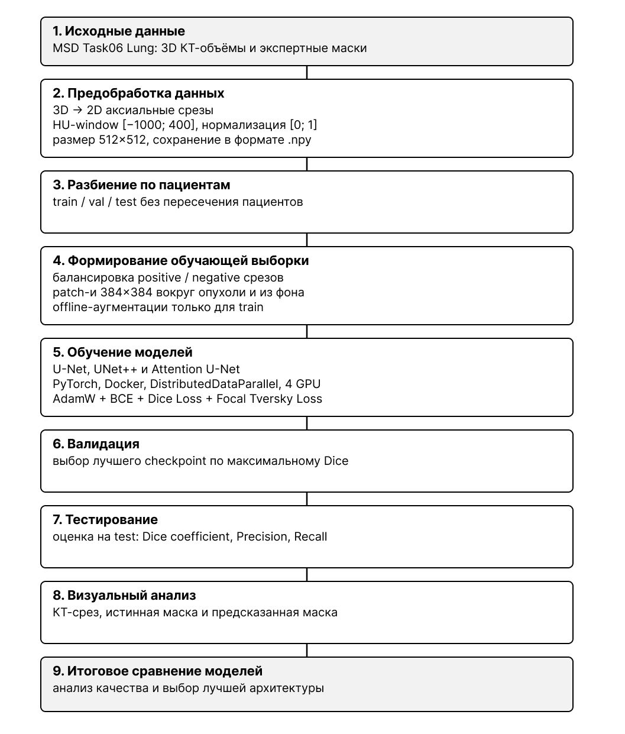
Рисунок 6 – Общая схема вычислительного эксперимента
Для всех трёх архитектур использовалась одна последовательность этапов и единый формат выходных артефактов. Различались только конфигурация модели и результаты обучения. Такая организация обеспечивала воспроизводимость запусков и позволяла сравнивать архитектуры в рамках одной экспериментальной процедуры.

2.6 Результаты экспериментов и сравнительный анализ моделей
Итоговое сравнение U-Net, UNet++ и Attention U-Net выполнялось по лучшим checkpoint, выбранным на основании максимального коэффициента Dice на валидационной выборке. Для каждой модели порог бинаризации определялся по валидационным данным, после чего фиксировался и использовался при расчёте метрик на тестовой выборке. Все архитектуры оценивались по единой экспериментальной процедуре, описанной в предыдущих подразделах.
Основные результаты представлены в таблице 3. Графики тестовых метрик приведен в приложении А.
Таблица 3 – Результаты экспериментального сравнения моделей.
Модель | Лучший Val Dice | Лучший Test Dice | Test Precision | Test Recall | Test Порог | Лучшая эпоха
U-Net | 0.4831 | 0.4180 | 0.5673 | 0.3309 | 0.075 | 42
UNet++ | 0.4833 | 0.4119 | 0.6519 | 0.3011 | 0.025 | 60
Attention U-Net | 0.4789 | 0.3572 | 0.5889 | 0.2563 | 0.025 | 49

На валидационной выборке U-Net и UNet++ достигли практически одинакового качества: значения Dice составили соответственно 0.4831 и 0.4833. Различие между ними равно 0.0002 и не позволяет говорить о существенном преимуществе одной архитектуры на этапе выбора checkpoint. Attention U-Net получила несколько более низкое значение – 0.4789.
Лучшие версии моделей были получены на 42-й эпохе для U-Net, на 60-й эпохе для UNet++ и на 49-й эпохе для Attention U-Net. При этом динамика обучения демонстрирует выраженный разрыв между показателями на обучающей и валидационной выборках. Для всех архитектур Dice coefficient на обучающих данных превысил 0.9, тогда как после начального этапа обучения его значения на валидационной выборке преимущественно находились в диапазоне от 0.35 до 0.48.
Аналогичная картина наблюдалась для функции потерь: её значение на обучающей выборке последовательно снижалось, тогда как на валидационных данных оставалось заметно выше и характеризовалось выраженными колебаниями. Такое расхождение свидетельствует о значительном разрыве обобщения и переобучении моделей на подготовленной обучающей выборке.
Механизм ранней остановки ограничил продолжение обучения после прекращения значимого улучшения валидационного Dice coefficient, однако не устранил различие между обучающими и валидационными показателями. Динамика функции потерь и Dice coefficient представлена в приложении Б.
На тестовой выборке наибольший Dice показала U-Net – 0.4180. Результат UNet++ оказался близким и составил 0.4119, тогда как Attention U-Net достигла значения 0.3572. Следовательно, по основной метрике итоговой экспериментальной оценки лучшей моделью стала U-Net.
UNet++ продемонстрировала наибольшую Precision, равную 0.6519. Это означает, что среди пикселей, включённых моделью в предсказанную опухолевую область, доля корректно классифицированных пикселей была выше, чем у U-Net и Attention U-Net. Одновременно Recall модели составила 0.3011 и оказалась ниже результата U-Net. Следовательно, UNet++ формировала более консервативные маски: реже включала фоновые пиксели, но пропускала большую часть эталонной опухолевой области.
Для U-Net Precision составила 0.5673, а Recall – 0.3309. По сравнению с UNet++ базовая модель чаще включала фоновые пиксели в предсказанную маску, но при этом обнаруживала большую долю опухолевой области. Более высокое значение Recall позволило U-Net получить лучший тестовый Dice, несмотря на меньшую Precision.
Attention U-Net показала Precision 0.5889 и Recall 0.2563. Наименьшее среди трёх моделей значение Recall свидетельствует о наиболее выраженном неполном выделении опухолевой области. В условиях проведённого эксперимента добавление блоков внимания не обеспечило преимущества над базовой U-Net и UNet++.
Для всех моделей значение Recall оказалось заметно ниже Precision, что указывает на склонность к неполному выделению опухолевых областей. Визуальные примеры из приложения В демонстрируют неоднородность результатов на отдельных тестовых срезах. В одном случае модель обеспечила высокое перекрытие предсказанной и экспертной масок, тогда как в других наблюдались частичная или полная недосегментация опухолевой области. Одновременно на отдельных срезах отмечались ложноположительные включения фоновых пикселей в предсказанную маску. Эти наблюдения согласуются с количественными значениями Recall и Precision, однако ограниченное число визуализированных примеров не позволяет считать представленные случаи исчерпывающей характеристикой ошибок модели.
Отдельного рассмотрения требуют значения порогов бинаризации. Для U-Net выбран порог 0.075, а для UNet++ и Attention U-Net – 0.025. Эти значения значительно ниже порога 0.5, часто используемого как исходное значение в бинарной классификации. Следовательно, пикселям опухолевой области модели нередко присваивали сравнительно низкие вероятности. Это может указывать на недостаточную калибровку вероятностных карт. Использование порога 0.5 в такой ситуации привело бы к дополнительному снижению Recall, поэтому пороги подбирались отдельно для каждой модели по валидационной выборке.
Результаты позволяют частично подтвердить исследовательскую гипотезу. UNet++ оказалась сопоставима с U-Net по Dice и превзошла её по Precision, однако уступила по Recall и итоговому Test Dice. Attention U-Net не показала преимущества над базовой архитектурой. Таким образом, усложнение схемы передачи и отбора признаков не обеспечило устойчивого повышения качества сегментации в рамках выбранного набора данных и экспериментальной процедуры. Это может быть связанно с недостаточным количчеством реальных пациетов при обучении.
Итоговым результатом сравнительной оценки является выбор U-Net как лучшей из исследованных моделей: Test Dice составил 0.4180, Precision – 0.5673, Recall – 0.3309. Выявленные ограничения результатов и возможные причины различий между архитектурами рассматриваются в следующем подразделе.

2.7 Выводы по главе 2
Во второй главе был реализован воспроизводимый вычислительный пайплайн сегментации опухолевых образований лёгких на 2D КТ-срезах. Он включал подготовку данных, распределённое обучение моделей, выбор лучшего checkpoint по валидационному Dice coefficient, подбор порога бинаризации и итоговую оценку на тестовой выборке. Архитектуры U-Net, UNet++ и Attention U-Net обучались и оценивались в рамках единой экспериментальной процедуры.
Лучший результат по основной тестовой метрике показала U-Net: Dice coefficient составил 0.4180, Precision – 0.5673, Recall – 0.3309. UNet++ получила близкое значение Dice coefficient 0.4119 и наиболее высокую Precision 0.6519, однако уступила U-Net по Recall. Attention U-Net показала более низкое качество сегментации с Test Dice 0.3572.
Исследовательская гипотеза о преимуществе модификаций базовой U-Net подтвердилась частично. UNet++ оказалась сопоставима с U-Net и реже включала фоновые пиксели в предсказанную маску, но менее полно выделяла опухолевую область. Использование блоков внимания в Attention U-Net в условиях проведённого эксперимента не обеспечило повышения качества сегментации.
Существенным ограничением полученных моделей является выраженный разрыв между обучающими и валидационными показателями. Dice coefficient на обучающей выборке превышал 0.9, тогда как валидационные значения оставались существенно ниже и характеризовались заметными колебаниями. Это свидетельствует о переобучении и ограниченной способности моделей переносить выявленные закономерности на данные, не использовавшиеся при оптимизации параметров. Вероятными факторами являются небольшой объём исходного набора, формирование большого числа производных обучающих образцов из ограниченного количества КТ-исследований, использование patch-based обучения при оценке на полных срезах и высокая неоднородность опухолевых областей.
Таким образом, усложнение базовой архитектуры U-Net не привело к устойчивому повышению качества сегментации. Несмотря на лучший результат U-Net среди исследованных моделей, сравнительно низкие значения Dice coefficient и Recall указывают на недостаточную полноту выделения опухолевых областей и необходимость дальнейшей проверки подхода на расширенном и независимом наборе данных.

Заключение
В выпускной квалификационной работе решалась задача автоматической бинарной сегментации опухолевых образований лёгких на 2D КТ-срезах методами глубокого обучения. Цель работы состояла в реализации и экспериментальной оценке архитектур U-Net, UNet++ и Attention U-Net. Поставленная цель была достигнута: подготовлен набор данных, реализован воспроизводимый вычислительный пайплайн, выполнено обучение моделей и проведено их сравнительное тестирование.
В теоретической части были рассмотрены свойства КТ-данных, особенности сегментации опухолевых образований и основные подходы к обработке медицинских изображений. Анализ показал, что применение классических методов ограничивается их зависимостью от параметров алгоритма, качества исходного изображения и выраженности границ патологической области. В качестве основного направления исследования были выбраны архитектуры семейства U-Net, способные сочетать извлечение контекстных признаков с восстановлением пространственной структуры сегментируемого объекта.
Экспериментальная часть была выполнена на размеченной части Medical Segmentation Decathlon Task06 Lung. Исходные трёхмерные КТ-исследования были преобразованы в набор двумерных аксиальных срезов и разделены на обучающую, валидационную и тестовую выборки без пересечения пациентов. Для обучения использовались фрагменты размером 384×384, тогда как валидация и тестирование выполнялись на полных срезах размером 512×512. Все архитектуры обучались и оценивались по единой экспериментальной процедуре.
Лучший результат на тестовой выборке показала U-Net: Dice coefficient составил 0.4180, Precision – 0.5673, Recall – 0.3309. UNet++ получила близкое значение Dice coefficient 0.4119 и наиболее высокую Precision 0.6519, однако уступила U-Net по Recall. Attention U-Net показала более низкое качество сегментации с Test Dice 0.3572.
Исследовательская гипотеза о преимуществе модификаций базовой U-Net подтвердилась частично. UNet++ оказалась сопоставима с U-Net и реже включала фоновые пиксели в предсказанную маску, но менее полно выделяла опухолевую область. Attention U-Net не продемонстрировала преимущества над базовой архитектурой. Следовательно, применение вложенных путей передачи признаков и блоков внимания в условиях выбранного набора данных и 2D-постановки не обеспечило устойчивого повышения качества сегментации.
Анализ динамики обучения выявил выраженный разрыв между обучающими и валидационными показателями. Dice на обучающей выборке превышал 0.9, тогда как валидационные значения оставались существенно ниже и характеризовались заметными колебаниями. Это свидетельствует о переобучении моделей и ограниченной способности переносить выявленные закономерности на данные, не использовавшиеся при оптимизации параметров. Вероятными причинами являются небольшой объём исходного набора, формирование большого числа производных обучающих примеров из ограниченного количества КТ-исследований, неоднородность опухолевых областей и различие между обучением на фрагментах и оценкой на полных срезах.
Дополнительными ограничениями являются использование отдельных 2D-срезов без учёта межсрезовой информации и расчёт глобальных пиксельных метрик без отдельной оценки на уровне пациентов. Для всех архитектур Recall оказался сравнительно низким, что указывает на неполное выделение опухолевых областей.
Практическим результатом работы является воспроизводимый контейнеризированный пайплайн подготовки данных, распределённого обучения и оценки моделей сегментации. Он может использоваться как основа для дальнейших вычислительных исследований, однако полученные модели не следует рассматривать как готовое клиническое решение.
Дальнейшее развитие работы связано с переходом к анализу полных 3D КТ-объёмов, расширением набора данных, проведением внешней валидации, улучшением согласованности экспертной разметки и использованием оценки на уровне пациентов, добавление к модели сегментации модель классификации. Отдельного исследования требуют методы повышения Recall, калибровки вероятностных выходов, уменьшения различий между обучающим и оценочным представлением данных и более систематического подбора гиперпараметров.

Список литературы
1. International Agency for Research on Cancer. Lung Cancer. — 2025 — URL: https://www.iarc.who.int/cancer-type/lung-cancer/ — дата обращения: 2026-04-28.
2. Batouty N. M., и др.. State of the Art: Lung Cancer Staging Using Updated Imaging Modalities. — // Bioengineering — 2022 — Vol. 9 — No. 10 — P. 493. — DOI: 10.3390/bioengineering9100493.
3. Ciofiac C. M., Mămuleanu M., Florescu L. M., Gheonea I. A.. CT Imaging Patterns in Major Histological Types of Lung Cancer. — // Life — 2024 — Vol. 14 — No. 4 — P. 462. — DOI: 10.3390/life14040462.
4. Xu Y., Quan R., и др.. Advances in Medical Image Segmentation: A Comprehensive Review of Traditional, Deep Learning and Hybrid Approaches. — // Bioengineering — 2024 — Vol. 11 — No. 10 — P. 1034. — DOI: 10.3390/bioengineering11101034.
5. Hershman M., и др.. Impact of Interobserver Variability in Manual Segmentation of Non-Small Cell Lung Cancer (NSCLC) Applying Low-Rank Radiomic Representation on Computed Tomography. — // Cancers — 2021 — Vol. 13 — No. 23 — P. 5985. — DOI: 10.3390/cancers13235985.
6. Kashyap M., и др.. Automated Deep Learning-Based Detection and Segmentation of Lung Tumors at CT Imaging. — // Radiology — 2025 — Vol. 314 — No. 1 — P. e233029. — DOI: 10.1148/radiol.233029.
7. Ronneberger O., Fischer P., Brox T.. U-Net: Convolutional Networks for Biomedical Image Segmentation. — // Medical Image Computing and Computer-Assisted Intervention -- MICCAI 2015 — Springer — 2015 — P. 234--241. — DOI: 10.1007/978-3-319-24574-4_28.
8. Oktay O., Schlemper J., Le Folgoc L., Lee M., Heinrich M., Misawa K., Mori K., McDonagh S., Hammerla N. Y., Kainz B., Glocker B., Rueckert D.. Attention U-Net: Learning Where to Look for the Pancreas. — 2018. — DOI: 10.48550/arXiv.1804.03999.
9. Zhou Z., Siddiquee M. M. R., Tajbakhsh N., Liang J.. UNet++: A Nested U-Net Architecture for Medical Image Segmentation. — // Deep Learning in Medical Image Analysis and Multimodal Learning for Clinical Decision Support — Springer — 2018 — P. 3--11. — DOI: 10.1007/978-3-030-00889-5_1.
10. Mehrnia S. S., Safahi Z., Mousavi A., Panahandeh F., Farmani A., Yuan R., Rahmim A., Salmanpour M. R.. Landscape of 2D Deep Learning Segmentation Networks Applied to CT Scan from Lung Cancer Patients: A Systematic Review. — // Journal of Imaging Informatics in Medicine — 2025. — DOI: 10.1007/s10278-025-01458-x.
11. Хофер М.. Компьютерная томография. Базовое руководство. — Мед.лит. — 2008. — URL: https://www.academia.edu/29401680/КОМПЬЮТЕРНАЯ_ТОМОГРАФИЯ_Базовое_руководство.
12. Goldman L. W.. Principles of CT and CT Technology. — // Journal of Nuclear Medicine Technology — 2007 — Vol. 35 — No. 3 — P. 115--128. — DOI: 10.2967/jnmt.107.042978.
13. Баулин А. А., Петряйкин А. В., Семенов Д. С., и др.. Методы подавления артефактов при проведении КТ-исследований пациентам с металлоконструкциями: методические рекомендации. — ГБУЗ <<НПКЦ ДиТ ДЗМ>> — 2025. — URL: https://niioz.ru/upload/iblock/8b3/p22y5tvup155ecp5dnj6zpvh22u40xso/Методы%20подавления%20артефактов%20при%20проведении%20КТ.pdf.
14. Selles M., van Osch J. A. C., Maas M., Boomsma M. F., Wellenberg R. H. H.. Advances in Metal Artifact Reduction in CT Images: A Review of Traditional and Novel Metal Artifact Reduction Techniques. — // European Journal of Radiology — 2024 — Vol. 170 — P. 111276. — DOI: 10.1016/j.ejrad.2023.111276.
15. Кащеев В. В., Пряхин Е. А.. Медицинское диагностическое облучение: проблема радиационной безопасности. Обзор. — // Радиация и риск — 2018 — Vol. 27 — No. 4 — P. 49--64. — DOI: 10.21870/0131-3878-2018-27-4-49-64.
16. Otsu N.. A Threshold Selection Method from Gray-Level Histograms. — // IEEE Transactions on Systems, Man, and Cybernetics — 1979 — Vol. 9 — No. 1 — P. 62--66. — DOI: 10.1109/TSMC.1979.4310076.
17. Adams R., Bischof L.. Seeded Region Growing. — // IEEE Transactions on Pattern Analysis and Machine Intelligence — 1994 — Vol. 16 — No. 6 — P. 641--647. — DOI: 10.1109/34.295913.
18. Beucher S., Lantuéjoul C.. Use of Watersheds in Contour Detection. — // Proceedings of the International Workshop on Image Processing: Real-Time Edge and Motion Detection/Estimation — 1979.
19. Roerdink J. B. T. M., Meijster A.. The Watershed Transform: Definitions, Algorithms and Parallelization Strategies. — // Fundamenta Informaticae — 2000 — Vol. 41 — No. 1--2 — P. 187--228. — DOI: 10.3233/FI-2000-411207.
20. Kass M., Witkin A., Terzopoulos D.. Snakes: Active Contour Models. — // International Journal of Computer Vision — 1988 — Vol. 1 — No. 4 — P. 321--331. — DOI: 10.1007/BF00133570.
21. LeCun Y., Bottou L., Bengio Y., Haffner P.. Gradient-Based Learning Applied to Document Recognition. — // Proceedings of the IEEE — 1998 — Vol. 86 — No. 11 — P. 2278--2324. — DOI: 10.1109/5.726791.
22. Long J., Shelhamer E., Darrell T.. Fully Convolutional Networks for Semantic Segmentation. — // Proceedings of the IEEE Conference on Computer Vision and Pattern Recognition — 2015 — P. 3431--3440. — DOI: 10.1109/CVPR.2015.7298965.
23. Antonelli M., Reinke A., Bakas S., и др.. The Medical Segmentation Decathlon. — // Nature Communications — 2022 — Vol. 13 — No. 1 — P. 4128. — DOI: 10.1038/s41467-022-30695-9.
24. Clark K., Vendt B., Smith K., Freymann J., Kirby J., Koppel P., Moore S., Phillips S., Maffitt D., Pringle M., Tarbox L., Prior F.. The Cancer Imaging Archive (TCIA): Maintaining and Operating a Public Information Repository. — // Journal of Digital Imaging — 2013 — Vol. 26 — No. 6 — P. 1045--1057. — DOI: 10.1007/s10278-013-9622-7.
25. Iakubovskii P., contributors. Segmentation Models PyTorch. — 2026 — URL: https://github.com/qubvel-org/segmentation_models.pytorch.
26. Cardoso. MONAI: An Open-Source Framework for Deep Learning in Healthcare. — // arXiv preprint arXiv:2211.02701 — 2022. — URL: https://arxiv.org/abs/2211.02701.
27. PyTorch Contributors. Automatic Mixed Precision Package -- torch.amp. — 2026 — URL: https://docs.pytorch.org/docs/stable/amp.html.
28. Loshchilov I., Hutter F.. Decoupled Weight Decay Regularization. — // International Conference on Learning Representations — 2019. — URL: https://openreview.net/forum?id=Bkg6RiCqY7.
29. Loshchilov I., Hutter F.. SGDR: Stochastic Gradient Descent with Warm Restarts. — // International Conference on Learning Representations — 2017. — URL: https://openreview.net/forum?id=Skq89Scxx.
30. Milletari F., Navab N., Ahmadi S.. V-Net: Fully Convolutional Neural Networks for Volumetric Medical Image Segmentation. — // 2016 Fourth International Conference on 3D Vision — 2016 — P. 565--571. — DOI: 10.1109/3DV.2016.79.
31. Salehi S. S. M., Erdogmus D., Gholipour A.. Tversky Loss Function for Image Segmentation Using 3D Fully Convolutional Deep Networks. — // arXiv preprint arXiv:1706.05721 — 2017. — URL: https://arxiv.org/abs/1706.05721.
32. Abraham N., Khan N. M.. A Novel Focal Tversky Loss Function with Improved Attention U-Net for Lesion Segmentation. — // 2019 IEEE 16th International Symposium on Biomedical Imaging — 2019 — P. 683--687. — DOI: 10.1109/ISBI.2019.8759329.
33. Li S., и др.. PyTorch Distributed: Experiences on Accelerating Data Parallel Training. — // Proceedings of the VLDB Endowment — 2020 — Vol. 13 — No. 12 — P. 3005--3018. — DOI: 10.14778/3415478.3415530.

Приложение А. Сравнение моделей по метрикам
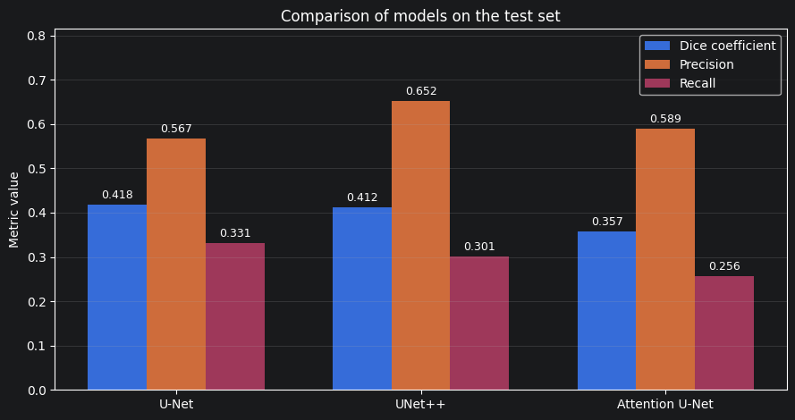
Рисунок А.1 – Сравнение моделей по метрикам Dice coefficient, Precision и Recall на тестовой выборке

Приложение Б. Динамика критериев модели
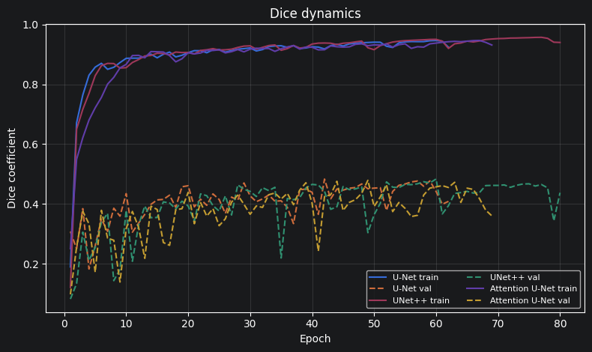
Рисунок Б.1 – Динамика функции потерь моделей на обучающей и валидационной выборках
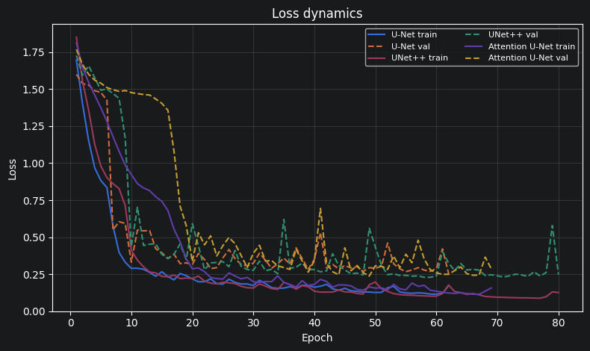
Рисунок Б.2 – Динамика Dice моделей на обучающей и валидационной выборках

Приложение В. Примеры сегментации
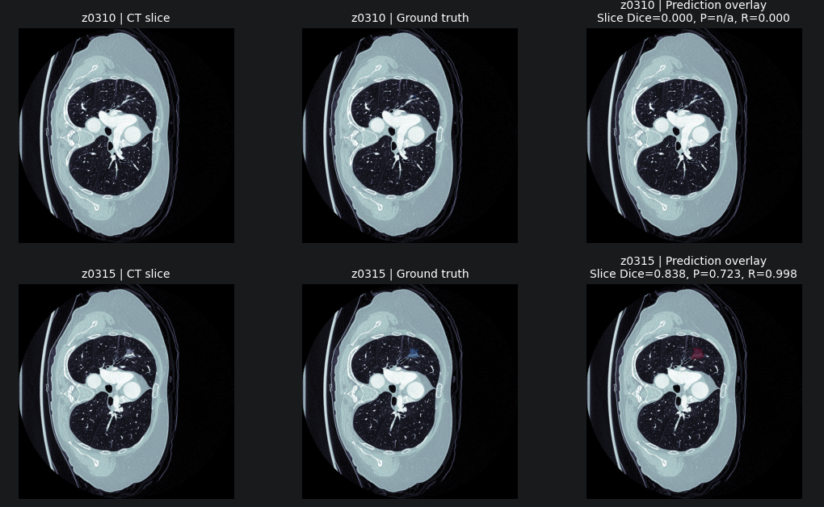
Рисунок В.1 – Примеры предсказанных масок сегментации на тестовых КТ-срезах №1
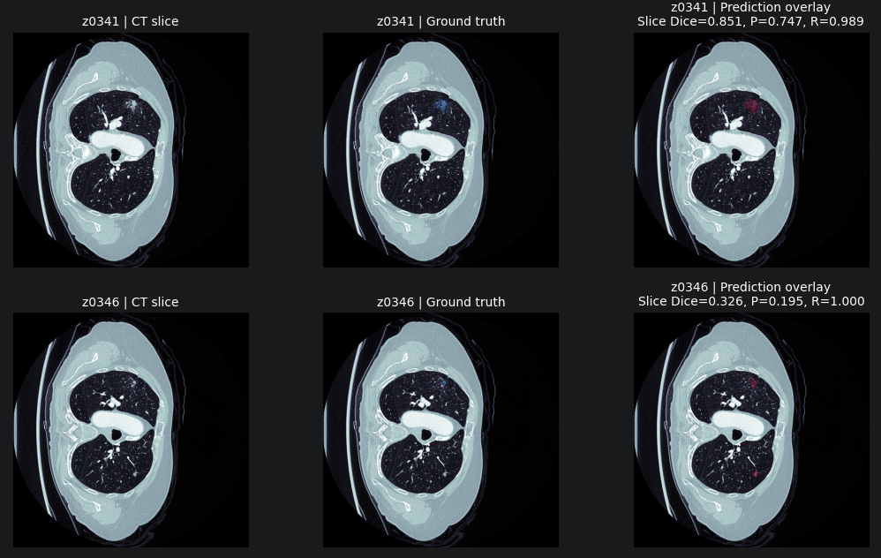
Рисунок В.2 – Примеры предсказанных масок сегментации на тестовых КТ-срезах №2

